株式会社 石油産業技術研究所 保安教育テキスト

第８章 事故事例
目 次

はじめに １
事故事例 ５
＜１．装置の漏洩･火災・爆発（直接原因別事例）＞
1-1 設備欠陥 重油直接脱重硫装置 １件 ５
1-2 材料の誤使用 ３件 ７
1-3 設計不良 重油水添脱硫装置 １件 ８
1-4 重油間接脱硫装置 １件 10
1-5 振動に伴う事故 ３件 12
1-6 保全不良 重油間接脱硫装置 １件 13
1-7 熱歪による事故 ２件 16
1-8 埋設配管の事故 ３件 17
1-9 工事に伴う事故 ２件 18
1-10 運転操作 異常反応(ＥＮＢ装置) １件 20
1-11 操作不良(アセチレン水添塔) １件 22
1-12 操作不良(ﾎﾟﾘﾌﾟﾛﾋﾟﾚﾝ重合器) １件 24
1-13 操作不良(加熱炉破壊) １件 27
1-14 操作不良(加熱炉類似災害) ３件 28
1-15 塩化ビニルモノマー １件 29
1-16-1 バルブの損傷 １件 31
1-16-2 バルブの操作 ２件 32
1-17-1 硫化水素の漏洩 １件 33
1-17-2 硫化水素による中毒 ２件 35
＜２．タンク漏洩・火災＞
2-1 危険物タンク 漏洩・重油海上流出 1件 36
2-2 硫化鉄の危険・タンクの爆発 ３件 38
＜３．荷役関係の事故＞
3-1 海上荷役 ケミカルタンカーの火災 １件 39
3-2 海上荷役 タンカーの爆発・火災 ２件 40
＜４．ユーティリテイの事故＞
4-1 発電機の事故 発電タービンの破壊 １件 41
＜５．石油精製装置における配管の代表的腐食形態と事故事例＞
5-1（-1、-2） 腐食性残渣による穿孔漏洩 ２件 42
5-1-3 埋設配管の腐食 １件 43
5-2 サポート部の外面腐食 １件 43
5-3（-1、-2） 高温硫化物腐食他経年劣化 ２件 44
5-4（-1～-4） ティー管・デッドエンド部 ４件 45
5-5 エルボ部のＥ／Ｃ １件 48
第８章 事故事例

はじめに
コンビナート事業所のような巨大な装置産業の歴史は、絶ゆまざる技術革新を進める一方で、事故や災害を如何にして撲滅するかとの戦いの歴史であったと言える。
事故や災害を統計的にみれば、昭和48年頃をピークに減少してきた。これは事業所におけるプラントの設計、製作、運転管理、運転技術、メンテナンスにわたる幅広い技術の進歩に負うところが大きいことは確かだが、それと同等またはそれ以上に、従業員の保安意識の向上、保安教育の充実が重要な役割を果たしてきた。
21世紀を迎えた今、20世紀に起きた不幸な事故をもう一度学ぶことにより、かつての事故から得られた貴重な教訓を風化させることなく、事故や災害の再発防止に生かし、安全で安定した操業を継続していくことが､装置産業で働く我々の使命である。
このテキストでは､第１章で人間特性や災害の発生するドミノ理論を、第６章で､事前の危険災害因子の排除や事故の解析について学んだ。
事故･災害は、不安全な物の状態と不安全な人の行動により発生するといわれる。しかし、不安全な物の状態を作り出すのも人間であり､多くの事故･災害の背景には複数の原因･要因が重なり合っている。
本事例は、事業所における従業員の保安教育の材料を提供するとの意図から、石油産業をはじめとする装置産業の事故例を、プラントの火災爆発については主原因とみられる原因別に、タンク･荷役･ユーテイリテイは設備環境別に分類した。類似事故についても併記して、それらの事例から得られるであろう教訓及び事故防止対策について記述した。
＜石油精製装置における特徴＞

1-1 配管の腐食
石油精製には､原油から製品に至るまでに荷役､貯蔵､移送、蒸留､脱硫､改質､分解､精留、混合等の複雑多岐にわたる製造工程があり､それらの装置間は数多くの機器と配管により構成されている。各装置間・機器間を有機的に結ぶパイプラインは､温度､圧力､設置構造､腐食環境、内部流体等の諸条件が異なっており､設備の保安管理を行っていく上で､その使用条件に適した対応が必要なことはいうまでもない。
静機器の塔・槽・熱交換器・加熱炉・貯槽や、動機器の圧縮機やポンプ等の回転機器などについての設備管理は､機器を開放､分解しての微細な点検検査が実施されている。これらの管理が行き届いているものに比較して､配管検査は構造上内部検査を実施する機会や難度､さらに対象絶対数の多さなどから､定期的に実施している事業所は少ないのではないだろうか。
配管については､機器に比較して肉厚が薄いこと、製作についても現場製作が多く施工条件が必ずしも均一であるとはいえず、その分だけ機器類に比較し腐食損傷の危険性は高いといえる。
過去に発生したコンビナート系の事故統計、腐食損傷の事故件数を見ても､発生機器別に見ると､配管系が全体の25％を占め､最も多いと報告されている。
ある事業所における１年間に発生した補修統計（漏洩には至っていないが､腐食進行により取替え等の補修を行ったもの）をみても配管系が全体の５０％と高い。

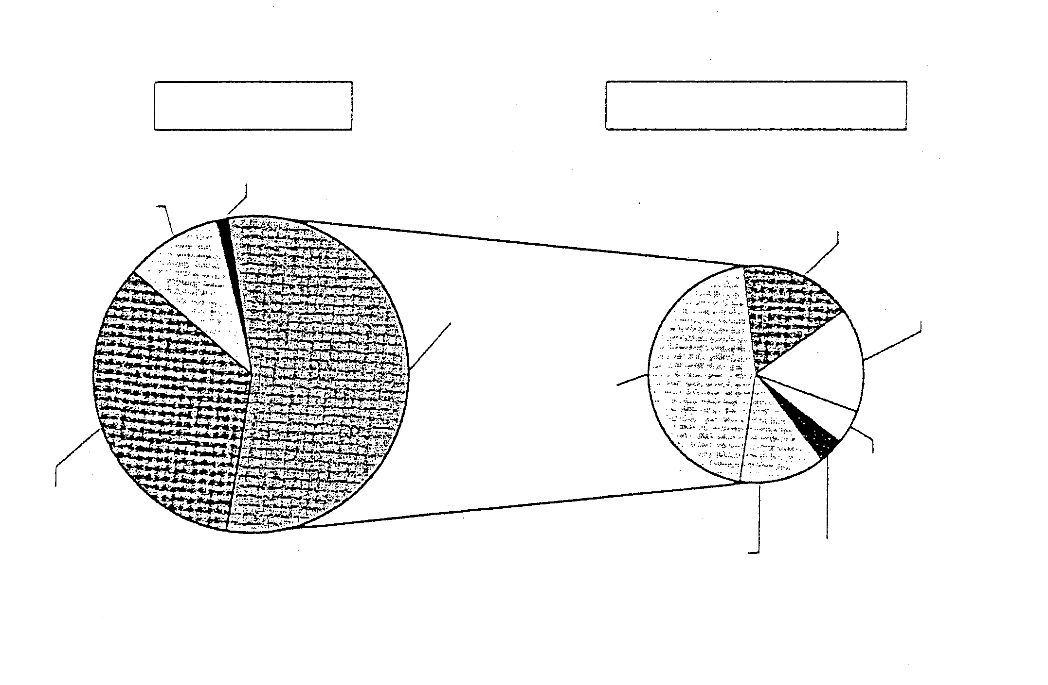
機器別補修割合
配管系での補修要因割合
加熱炉 1％
塔槽類
10％
熱交換器
33％
配管系
56％
湿性硫化
水素腐食
47％
その他
13％
エロージョン
コロージョン 4％
ボイラー水腐食
5％
湿性塩化
水素腐食
16％
大気腐食 17％

図１ 補修統計（１事務所，１年間の補修件数に基づく）
(資料：高圧ガス保安協会 会報１９９９ No８より)

1-2 石油精製装置における配管の代表的腐食形態と事故事例及び対策

ここでは、上記の統計結果から事故事例集の５に、配管の代表的腐食形態と事故事例及び対策として、以下について記載した。

- 配管の劣化・損傷部位のモデルと要因
① 外面腐食 ― 埋設配管、サポート部、保温・保冷配管、枝管・取出部等
② 内部腐食 ― Ｕベンド、ティー管、レデューサー、デッドエンド等
(2) 配管の代表的腐食形態と事故事例及び対策

事故事例の活用には様々な方法があると思う。ここでは装置産業に働く方々が、「なぜやってはいけないか？」について考えられるように意図して作成した。
「災害は繰り返す」とよく言われる。今後の保安教育を一層充実するためには、これらの事故事例を「他山の石」として、そこから多くの教訓を学び、事業所の保安体制の確立に役立てて欲しい。

＜配管の劣化・損傷部位のモデルと要因＞

(1)外面腐食
(A)埋設配管部 (B)埋設配管立ち上がり部
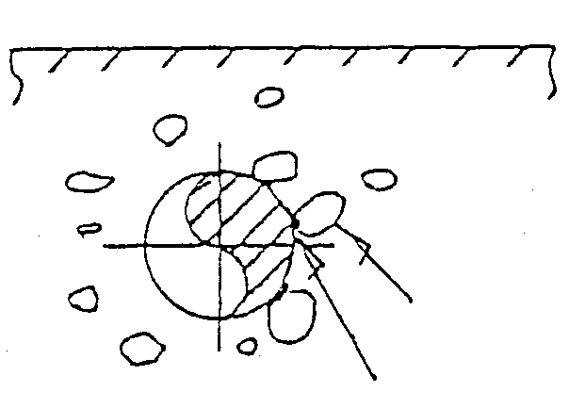
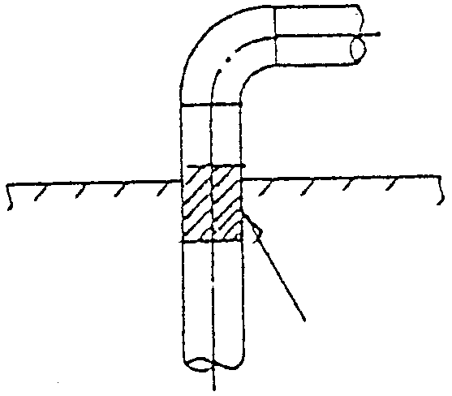
大きな石
腐食
G.L
腐食
地中
G.L

(大きな石に接触していた部分が腐食) (地上立上がり部が湿潤状態となり腐食)

(C)サポート部
海風
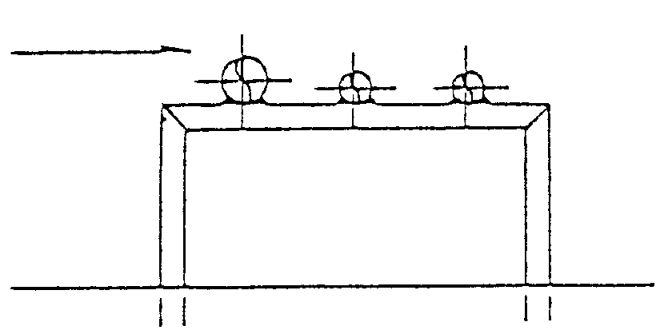
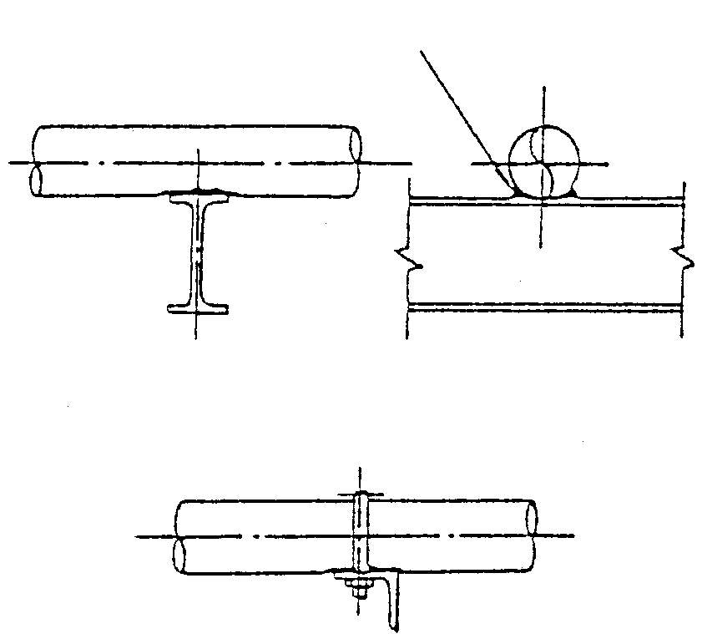
腐食

(海水が配管と架台の接触部分に付着)
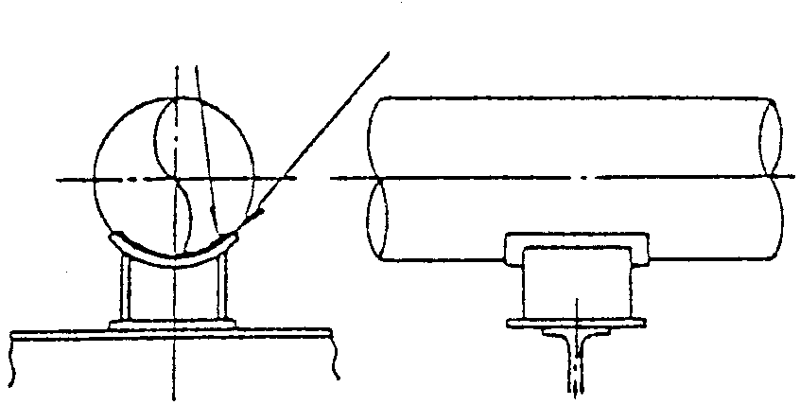
腐食
雨水が浸入

(配管の架台と接触する部分が腐食)
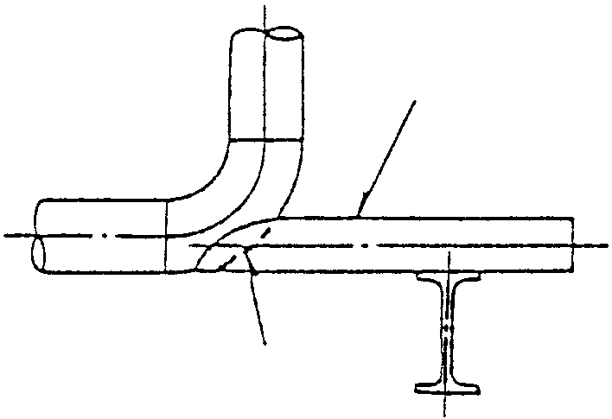
（大口径配管とサドルとの隙間に雨水が浸入）
ﾄﾗﾆｵﾝｻﾎﾟｰﾄ
腐食
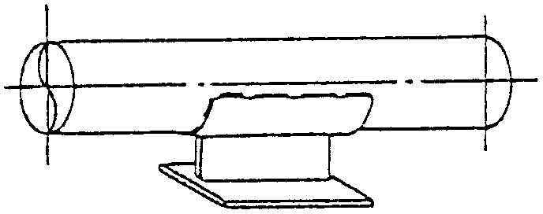

(ﾄﾗﾆｵﾝｻﾎﾟｰﾄの端面が開放の為雨水浸入) （配管とシュー当板に雨水浸入）

(D)保温・保冷・枝管・フランジ・導圧管取り出し部
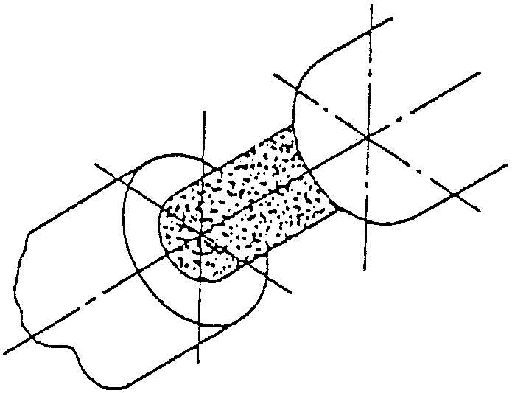
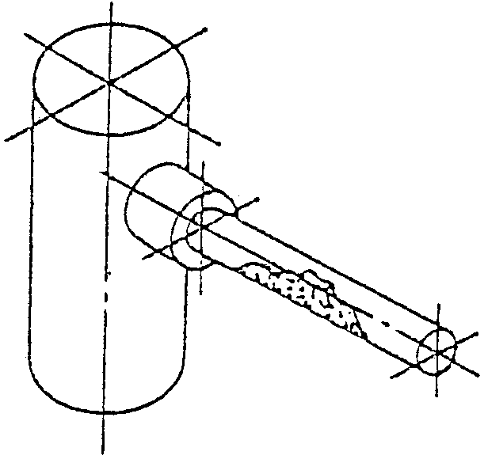
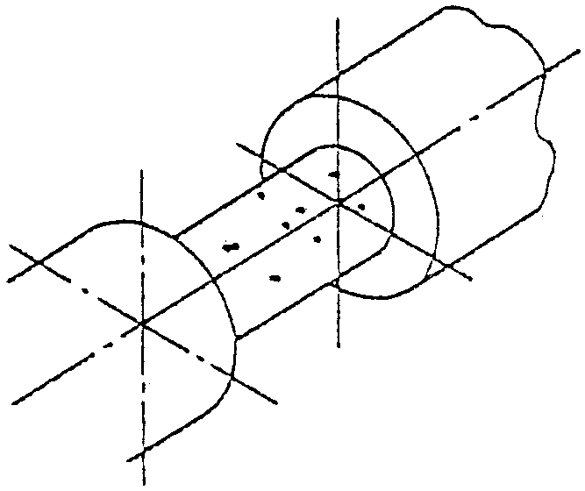

(吸水した保温保冷配管) （枝管） （保冷材の塩素ｲｵﾝｱﾀｯｸ）

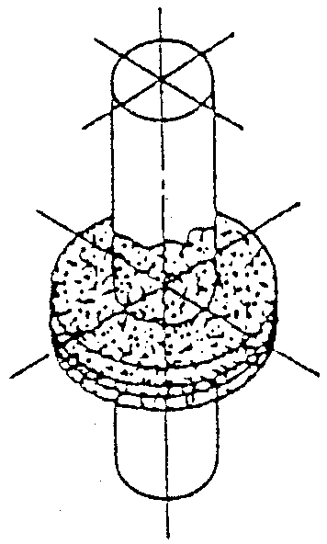
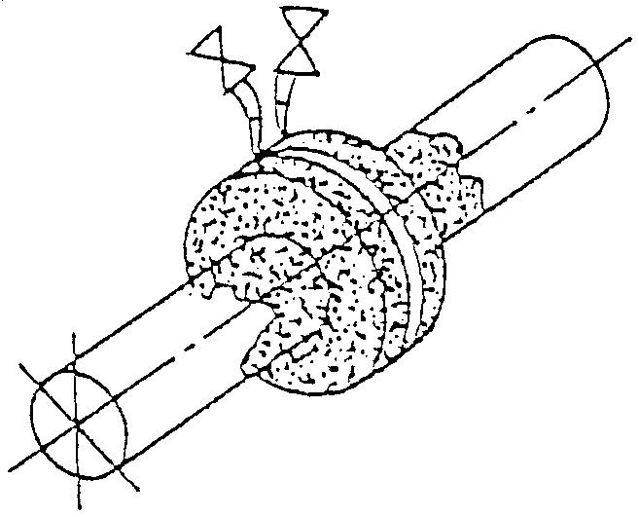

（フランジネック上部） （導圧管取出し部）
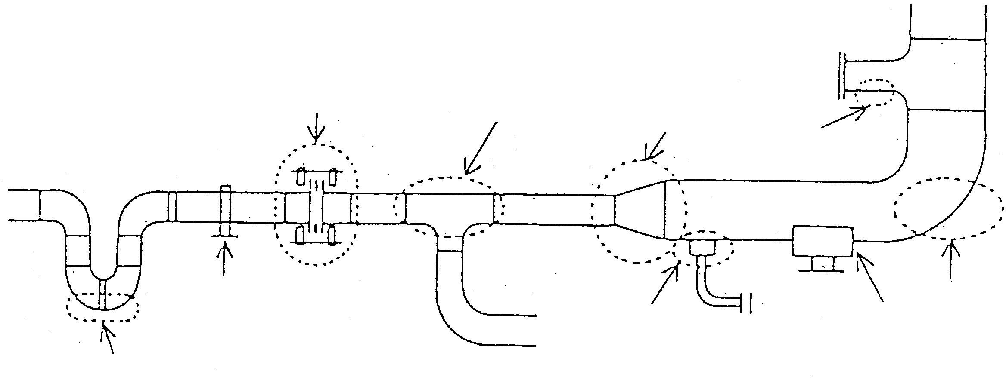
①
⑤
⑧
②
③
⑦
⑥
⑤
④
(2)内部腐食

配管の劣化・損傷部位のモデル

No. | 名 称・変化要因 | 腐 食 要 因
① | Ｕベンド  液・残渣滞留部 | 内部流体の腐食性物質（水､ｱﾝﾓﾆｱ､塩素､硫化水素等）が滞留し全面腐食、孔食が進行。
② | ティー  流体の合流・分流 | 気液混相流でエロ・コロージョンが促進。更に腐食性物質や水・アンモニア水の注入等の条件や、高温流体と低温流体の混合等では相変化で腐食が促進。
③ | レデューサー  流速変化 | 流速変化に伴い気液混相流が発生、エロ・コロージョンが促進。内部流体に腐食性物質の存在で腐食促進。
④ | ノズル  ボス使用小径ノズル | 振動による繰返し応力や、肉厚の違いによる腐食率の差  溶接施工時のＨＡＺ等。
⑤ | 溶接部  溶接熱影響部（ＨＡＺ） | 溶接時の残留応力（熱歪）があると内部流体の腐食性物質（前記のほか、ﾎﾟﾘﾁｵﾝ酸、ｱﾙｶﾘ溶液等）により促進。
⑥ | エルボ・ベンド  流速・流れの変化 | 内部流体に腐食性物質（水､ｱﾝﾓﾆｱ､塩素､硫化水素等）が  ある場合は更にエロ・コロージョンが促進
⑦ | デッドエンド  滞留・渦流 | 内部流体の腐食性物質が濃縮・堆積し全面腐食、孔食が進行。更に気液混相流でエロ・コロージョンが促進
⑧ | シール部  オリフィスフランジ | 流速変化に伴い気液混相流が発生、エロ・コロージョン  が促進。内部流体に腐食性物質の存在で腐食促進。

分類 1－1
事故名称 | 重油直接脱硫装置の爆発火災
発生年月 | 1982.3.31 茨城県鹿島郡 | 事故の形態 | 配管破断漏洩爆発火災
事業所区分 | 石油精製 | 作業形態 | 通常運転中
施設区分 | コンビナート事業所 | 被災状況 | 死亡： ５名、重傷 ３名
装置名・設備名 | 重油直接脱硫装置  高温分離槽 | 物損：
【事故の概要】
１）ﾌﾟﾛｾｽﾌﾛｰは図のようで、原料重油を昇圧し水素と一緒になって加熱炉に入り、反応器で(14.5Mpa,360℃)で触媒により重油中の硫黄分が硫化水素として脱硫される。反応器を出た流体は高温分離槽にはいり、ガス留分と脱硫重油に分離されそれぞれエネルギー回収がされ、ガスはリサイクル、重油は精留部門に行く。
２）事故当日、16:00前直より異常のない旨の申し送りを受ける。
３）16:15～17:50 現場巡回、異常なし。
４）20:24頃、現場巡回中の係員から、｢ﾘｶﾊﾞﾘｰﾀｰﾋﾞﾝがおかしい｣の通報で計器室から5名が現場に向かう。続いて「安全弁PSV234の下流で煙が出ている」の連絡あり、更に受けた運転員も現場に向かった。
５）現場で安全弁下流配管のﾌﾗﾝｼﾞ付近で煙を発見した係員は計器室に引き返し緊急停止を行おうとした。そのとき爆発が起きた。(20:28頃)
６）計器室にいた係員は直ちに緊急停止を実施した。
７）高温分離槽の下部、熱交換器(HE-205,206)付近で激しい火災となった。放水、放泡によって火勢を抑え、系内の圧力を下げ窒素ガス封入を実施した。
８）海上への重油流出対策も行ったが、二次災害は発生しなかった。
【事故原因】
１）配管の破裂。破裂の発生した安全弁下流配管は炭素鋼（本管はｽﾃﾝﾚｽ鋼）であったため、長期間にわたって高温、高圧の水素を主成分とする流体が本管から侵入し、水素侵食が起こり材料強度が劣化し、破壊したもの。
２）爆発は、安全弁下流配管の晴れ粒から噴出した水素を主成分とする可燃性流体の自然発火と考えられる。
３）爆発後、可燃性流体は晴れ粒から噴出を続け、ｼﾞｪｯﾄ火炎を形成し、他の配管の破裂を起した。（配管の破裂個所は5個所）
【対 策・事故に学ぶ】
１）高温、高圧の水素配管の材料選定にあたっては、温度、水分等のﾌﾟﾛｾｽ条件及び材料の耐水素侵食性について十分な調査検討を行い必要な対策を行う。材料には十分な余裕度を持つ。
２）今回の事故では漏洩発見から対策を取る余裕のない時間で爆発が発生した。このような設備の漏洩発見時の措置について作業標準を見直し、教育訓練の充実を図る。
３）異常事態発生時の現場確認は最小人員で行い、異常があれば直ちに緊急停止を行う。。
＊水素侵食
高温、高圧の水素環境下で、水素と鋼材中の炭化物が化学反応を行い、炭素がﾒﾀﾝ（ＣＨ_{４}）となって抜け出て（脱炭）、鋼材に微小な割れを起す現象を言う。
【プロセスフローの概略】

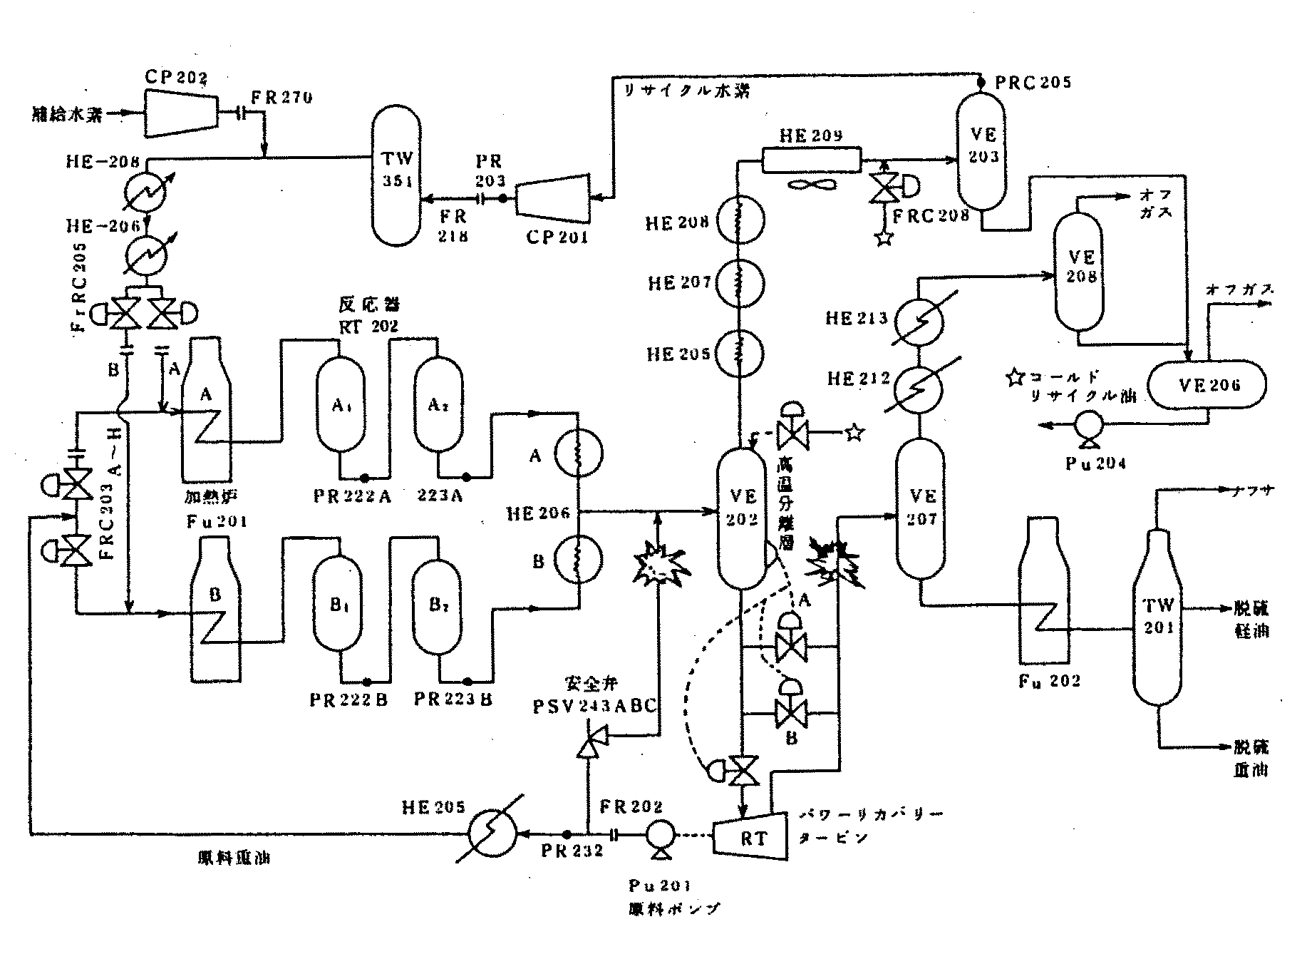

【破裂した安全弁下流配管】
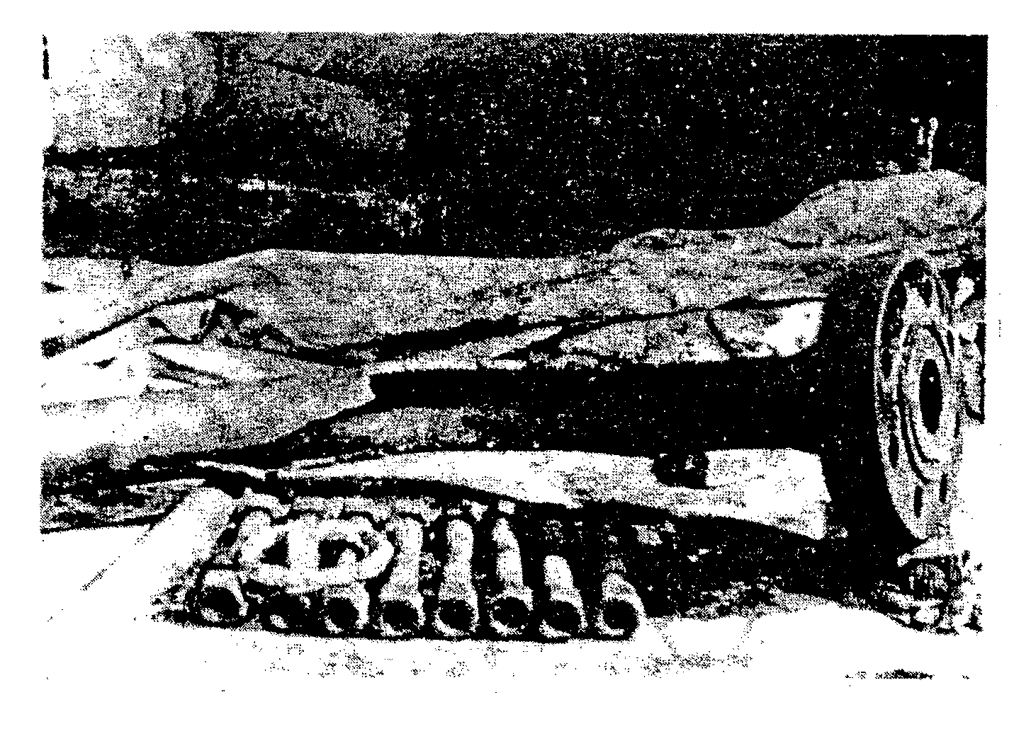

分類 １－２
事故名称 | 設備材料の誤使用による事故例
１）1996.7.27 岡山県倉敷市 石油精製 常圧蒸留装置
[加熱炉出口配管の漏洩火災] 通常運転中 被災状況 人災なし
【事故の概要】
・常圧蒸留装置の加熱炉出口配管(24B)に取り付けた温度計ボスに穴があき、原油が漏洩し火災が発生した。(条件は温度360℃、圧力は0.06Mpa)
【事故原因と対策】
・高温硫化物腐食環境を考慮して、材料は5Cr-1/2Mo鋼を使用すべきところ、建設当時（1874年）異材が混入しC-1/2Mo鋼のボスが誤って使用されたもの。
・他の個所にも異材が使用されている可能性があるため、メタスコープによる検査を実施したところ他の6個所にもC-1/2Mo鋼が使用されていた。
２）1996.3.28 岡山県倉敷市 石油化学 ガンマーブチルラクトン（ＧＢＬ）製造装置
[水素ガス配管からの漏洩火災] 通常運転中 被災状況 人災なし
【事故の概要】
・化学工場で無水マレイン酸と水素を原料として、ガンマーブチルラクトンを製造する装置の水素ガス配管(3/4B)のフランジ部から水素ガスが漏洩し､静電気によって着火、火災となった。
・直ちにプラントを停止し、窒素ガスを封入し15分後に鎮火した。
【事故原因と対策】
・調査の結果、フランジ部のガスケットが、3/4B(V#7020)が使用されるところサイズの小さなもの1/2Bのガスケットが取り付けられていた。
３）1874.11.21 神奈川県川崎市 石油精製 水素製造装置
[水素漏洩火災] 通常運転中 人災なし、熱交換器一部焼損
【事故の概要】
・通常運転中、水素製造装置の熱交換器チャンネルカバーフランジ部から水素が漏洩し火災となった。
【事故原因と対策】
・使用ガスケットが規格寸法外である物を、無理に取り付けたためガスケットに亀裂が発生しそこから水素が漏洩し、噴出時の静電気により着火した。
・ガスケットの寸法検査強化、装着時の検査強化｡
・ガスケット漏洩点検の強化。
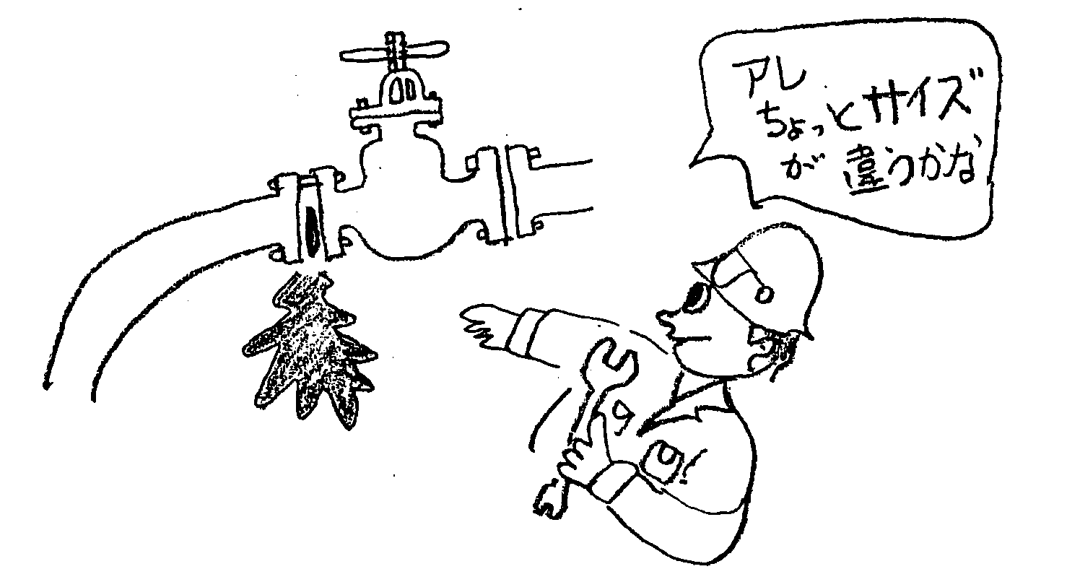

分類 １－３
事故名称 | 重油水添脱硫装置（アイソマックス装置）火災
発生年月 | 1988.5.22 | 事故の形態 | 配管減肉開孔漏洩火災
事業所区分 | 石油精製 | 作業形態 | 通常運転中
施設区分 | コンビナート事業所 | 被災状況 | 死亡：なし名、重傷 名
装置名・設備名 | 重油水添脱硫装置  反応塔出口凝縮器 | 物損：約50万円
【事故の概要】
１）ﾌﾟﾛｾｽﾌﾛｰは図のようで、減圧留出油を原料とし、反応塔で触媒の存在下で水素化脱硫を行い低硫黄の重油を製造する。漏洩した開孔部の条件は、温度（120℃）、圧力(9.3Mpas)、管径3B、STPT38,Sch160であった。
２）事故当日、通常運転中であった。
３）23:40頃、反応塔下流側の熱交換器チューブ側出口配管に設置してある水注入配管が開孔し、熱交換器の内部流体（重油、硫化水素、水素等）が逆流、噴出し火災が発生した。
４）火勢を鎮圧しながら、可燃性ガス等の燃焼を続け01:38鎮火確認された。
【事故原因】
１）水注入ノズル部が腐食及び浸食の相乗作用により、急速に減肉が進み開孔に至った。着火源は、重質油のミストを含んだ高圧水素ガスが噴出する際に発生した静電気によるものと推定。
２）水注入部における配管形状が悪く、流れにたいし直角に注入されたため急激なエロージョンが発生し、流体中の硫化水素等の腐食とあいまって開孔に至った。
＊ 当該脱硫設備の反応塔では、脱硫及び脱窒素反応により、硫化水素（約5wt%）、アンモニア(約0.08wt%)が生成される。これらは下流の熱交換器等の腐食や汚れの原因となるため、これを防止するために、水及びケミカルを系内に注入している。
【対 策・事故に学ぶ】
１）設備改善：水又は薬品注入配管の構造を、エロージョンの発生しにくいインナーパイプ方式
に変更すると共に注入位置も変更する。また腐食しにくい加工を施す。点検をしやすいように取り外し可能な構造とする。
２）設備管理の強化：運転中の検査、定期修理時の検査等、検査インターバルや検査方法等の基準を明確にし管理してゆく。
２）運転員の保安技能教育に「急激な破壊や減肉を伴うトラブルの防止対策」をテーマに取り上げるなど、保安意識の高揚を図る。
３）夜間の事故発生でもあり、保安管理体制・事故対応が必ずしも十分とはいえなかった。最悪のシナリオにもとずいて日頃から訓練を重ねることが求められる。
【類似事故】
1970.2.25 コンビナート事業所 石油化学 [ノルマルパラフィンプラント爆発火災]
・通常運転中、洗浄水注入口位置が設計不良により、エロージョンを発生する形となっていたため、配管が破裂し、漏洩したノルマルパラフィンに着火爆発火災を起した。
【プロセスフローの概略】

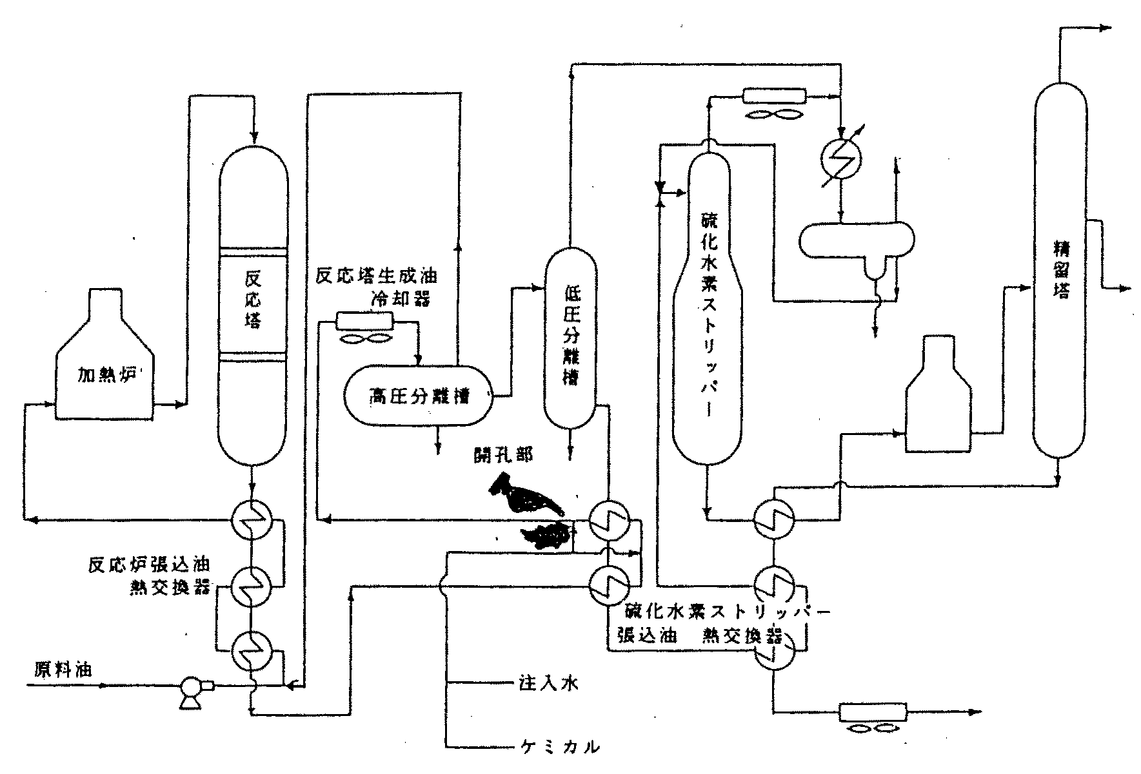

【開孔した水注入部】
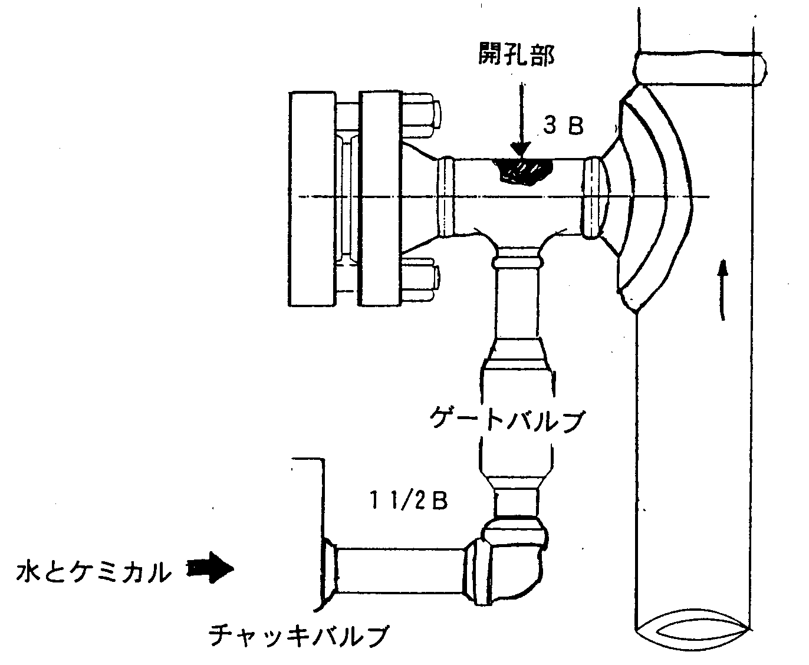

分類 １－４
事故名称 | 重油間接脱硫装置水素ガス爆発
発生年月 | 1989.3.6 | 事故の形態 | 配管減肉漏洩爆発火災
事業所区分 | 石油精製 | 作業形態 | 通常運転中
施設区分 | コンビナート事業所 | 被災状況 | 死亡： 名、重傷 名
装置名・設備名 | 重油間接脱硫装置  反応塔出口凝縮器 | 物損：
【事故の概要】
１）ﾌﾟﾛｾｽﾌﾛｰは図のようで、原料重油は常圧蒸留塔から留出された塔底油に、減圧蒸留装置でえられた減圧軽油に水素を加え、高温高圧の条件下で触媒を使って反応させ、低硫黄油種をえる装置。
２）事故当日、通常運転中であった。
３）03:32頃、高圧分離槽周辺で「シュー」という異音発生。現場を確認しようとしたところ音が大きくなり避難途中で爆発発生、次いで火災発生。
４）同時に現場及び計器室が停電した。直ちに緊急停止措置を実施した。
５）自衛消防、公設消防により消火作業が実施され、08:30鎮火確認された。
【事故原因】
１）反応塔出口凝縮器(HE-105)出口配管において腐食減肉が生じ、水素が噴出し着火、火災。当該出口配管部の構造が、偏流が起こりやすく、また硫化鉄スケールが溜まり易い構造となっていた。
２）反応系水注入部における水硫化アンモニウム濃度が、一般的知見より比較的高い濃度で管理注入されていたことで腐食が進行した要因となった。
【対 策・事故に学ぶ】
１）反応塔出口凝縮器の出口配管形状を簡素化し、スケールの堆積、偏流等を生じにくい構造とした。（不要なデッドエンド部分の撤去、配管曲がりの角度変更）
＊ 設備管路のヘッダー部や、デッドエンド管路であるキャップ部の腐食の機構が、この事故を契機として広く知られるところとなった。類似部位の見直し改造と偏流等による局部腐食による漏洩を防止するため、定期的な肉厚測定等の実施と管理が必要。
＊ 設備の改造や原料油種の変更、添加剤の変更等に関しては、あらゆる角度から事前安全審査を充実させ、事故防止に努める必要がある。
２）水注入方式を間歇注入から連続注入とし、注入水も純水に変更した。
３）反応系に注入する水量を変更し、水硫化アンモニウムの濃度を適正範囲に保つこととした。
【プロセスフローの概略】

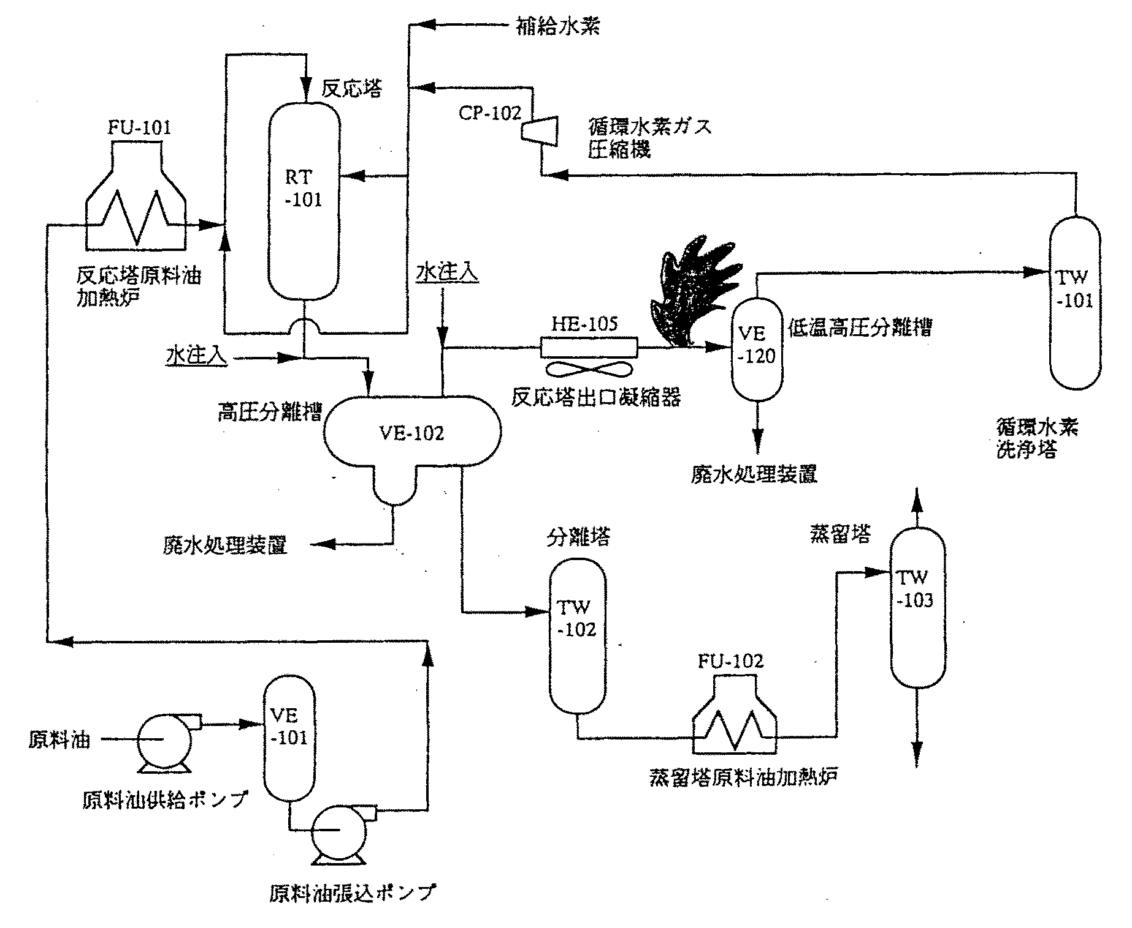

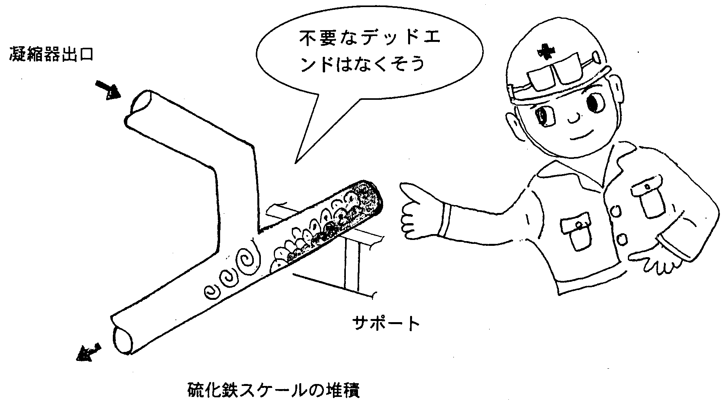

分類 １－５
事故名称 | 振動による破損・漏洩／火災事故例
１）1995.7.26 岡山県倉敷市 石油精製 重油脱硫装置
[振動によるポンプ吐出配管破損重油漏洩] 通常運転中 被災状況 人災なし
【事故の概要】
・重油直接脱硫装置の蒸留塔抜き出しポンプの出口配管系(8B)側にバイパス配管(3B)を設けそこに3B安全弁が設置されていたが、運転中にポンプ下流側の圧力調整弁が全閉状態となったため、同配管系が締め切り運転となり、内圧が上昇した(2.2Mpas)。
・このため安全弁が作動すると同時に安全弁ラインに取り付けられていたベント配管の分岐部(3/4B)が破断し、重油が噴出した。
【事故原因と対策】
・調節弁が全閉となった原因は、信号配線の絶縁不良であった。
・小径配管の破断原因は、内圧上昇により安全弁の作動（吹出し圧力1.84Mpas）が起こり、追従ができずにチャタリング現象を起し、振動の発生によって疲労割れを起こしたもの。
・小径配管のサポートの強化、3B×3/4Bの分岐材料は一体構造の材料を使用する。
・計器用電気・配線系統の保守管理、検査体制の強化。
２）1979.12.7 神奈川県川崎市 石油精製 水添脱硫装置
[安全弁（ＳＶ）作動時のフランジゆるみ・ガス噴出火災] 通常運転中
被災状況 人災なし
【事故の概要】
・水添脱硫装置の通常運転中、操作変化量が大きすぎて反応器下流の気液分離塔の圧力が上昇し、調整不良も合って、安全弁が作動した。
・作動時の振動により安全弁接続フランジ部がゆるみガスと重油分が噴出し、火災となった。
【事故原因と対策】
・安全弁の取付け位置も悪く、作動時に振動が増幅されるような位置であったため、位置の変更を実施。
・操作変化量の適正を含め基準書の見直しと運転員の再教育実施。
３）1988.2 石油精製 発電設備
[振動による小径配管からの灯油漏洩、海上流出] 通常運転中 人災なし、運河汚染
【事故の概要】
・通常運転中の１号発電設備(ガスタービン)の燃料供給ポンプの吐出配管の上部に、ネジ込継手方式で取り付けられていた空気抜き管が折損し、燃料灯油約4KLが噴出した。
・噴出した灯油は発電機下部のピット内にたまり、一部は排水溝を経て運河に流出した。オイルフェンスを展張し拡散防止措置を行いながら油処理剤で処理を行った。
【事故原因と対策】
・空気抜き管はスタートアップ時のみ配管内の空気抜きに使用される。1981年建設依頼交換はしていなかった。ポンプの直近に取り付けられていたためポンプの振動と共振し繰返し応力により疲労破壊をおこした。取付け位置、サポートの見直し、ネジ込み継手から溶接構造にする。
・漏洩した油は、集水ピットから排水ポンプでくみ上げられ運河に出た。工程内廃水と一般雨水廃水系統の分離、漏洩油検知器の設置。

分類 １－６
事故名称 |  | 重油間接脱硫装置の熱交換器ふた板飛翔、爆発火災
発生年月 |  | 1992.10.16 千葉県袖ヶ浦 | 事故の形態 | 熱交換器の爆発
事業所区分 |  | 石油精製 | 作業形態 | スタートアップ作業
施設区分 |  | コンビナート事業所 | 被災状況 | 死亡：１０名、負傷7名
装置名・設備名 |  | 重油間接脱硫装置  熱交換器 | 物損：製油所内の設備、隣接事業所の設備・タンク破損
【事故の概要】
１）重油間接脱硫装置の反応器の触媒交換作業を完了したあと、スタートアップ準備作業にかかった。窒素ガスで置換した後、系内を窒素ガス及び実ガス（水素ガス）による昇温昇圧を続け気密テストを実施しオイルインを行った。
２）温度、圧力、流体ともほぼ定常状態に入り、熱交換器→加熱炉→反応器の各接続配管の最終段階のボルト締め付け作業（ホットボルティング）を実施していた。
３）熱交換器は4基直列に接続されており、このうちの熱交換器1基の検知孔から水素ガスが漏洩しているのを発見し、その対応途上に爆発、火災が発生した。（15:52頃）
４）この爆発で、熱交換器の構成部品（ロックリング、チャンネルカバー、ガスケットリテイナー等）が飛散し、隣接会社のタンク、配管類に被害を与えた。中でもチャンネルカバー（外径約1300mm,厚さ約350mm,重さ約1900kg）は熱交換器を飛び出し30m先の防油堤に接触した後、さらにそのさき100mの位置に着弾した。
５）この事故で、付近で作業中の作業員10名（協力会社作業員9名）が死亡し、７名が負傷するという大惨事となった。
６）火災は17:06鎮圧、18:35鎮火。
【事故原因】
１）調査の結果、熱交換器の内圧を保持しているガスケットリテイナーが熱変形(昇温・降温の繰り返しにより、ガスケットリテイナーの径方向の変形)によりガスケット溝に収まらなくなって、溝に乗り上げ、この部分から水素ガスが漏洩し、各部材間に充満した｡その圧力により熱交換器本体が膨張・変形し、またチャンネルカバーを支持しているロックリングが変形したため、ネジの噛み合いが減少しロックリング等が離脱し飛散した。
２）上記のようにガスケット、ガスケットリテイナーの材料不良はなく、またバックアップリング又はコンプレッションリングに加わる締付力の不良について否定された。
３）背景として、使用者と点検整備を行った設備メーカーとの設備の保守管理にかかわる役割分担が明確でなく、結果として技術的検討が不足したことが上げられる。
【対 策・事故に学ぶ】
１）設備メーカーに点検整備を依頼する場合にあっても、保守管理に係る役割分担を契約関係で明確にし、技術的検討に遺漏の無いようにする。
２)その上で、自ら安全性を検討すべき事項については、設備メーカーから十分な技術的情報を入手した上で自ら検討し、メーカーの検討結果に付いても自ら検証できる体制とする。
３）高温・高圧の設備における昇温・昇圧時等の増し締め作業のようなガスの漏洩が想定できる作業時は、運転担当者が立ち会うこと。
４）ガス漏れ発見者(運転担当以外)が通報・連絡する方法についてマニュアルで定めると共に訓練等で周知徹底する。
【プロセスフローの概略】

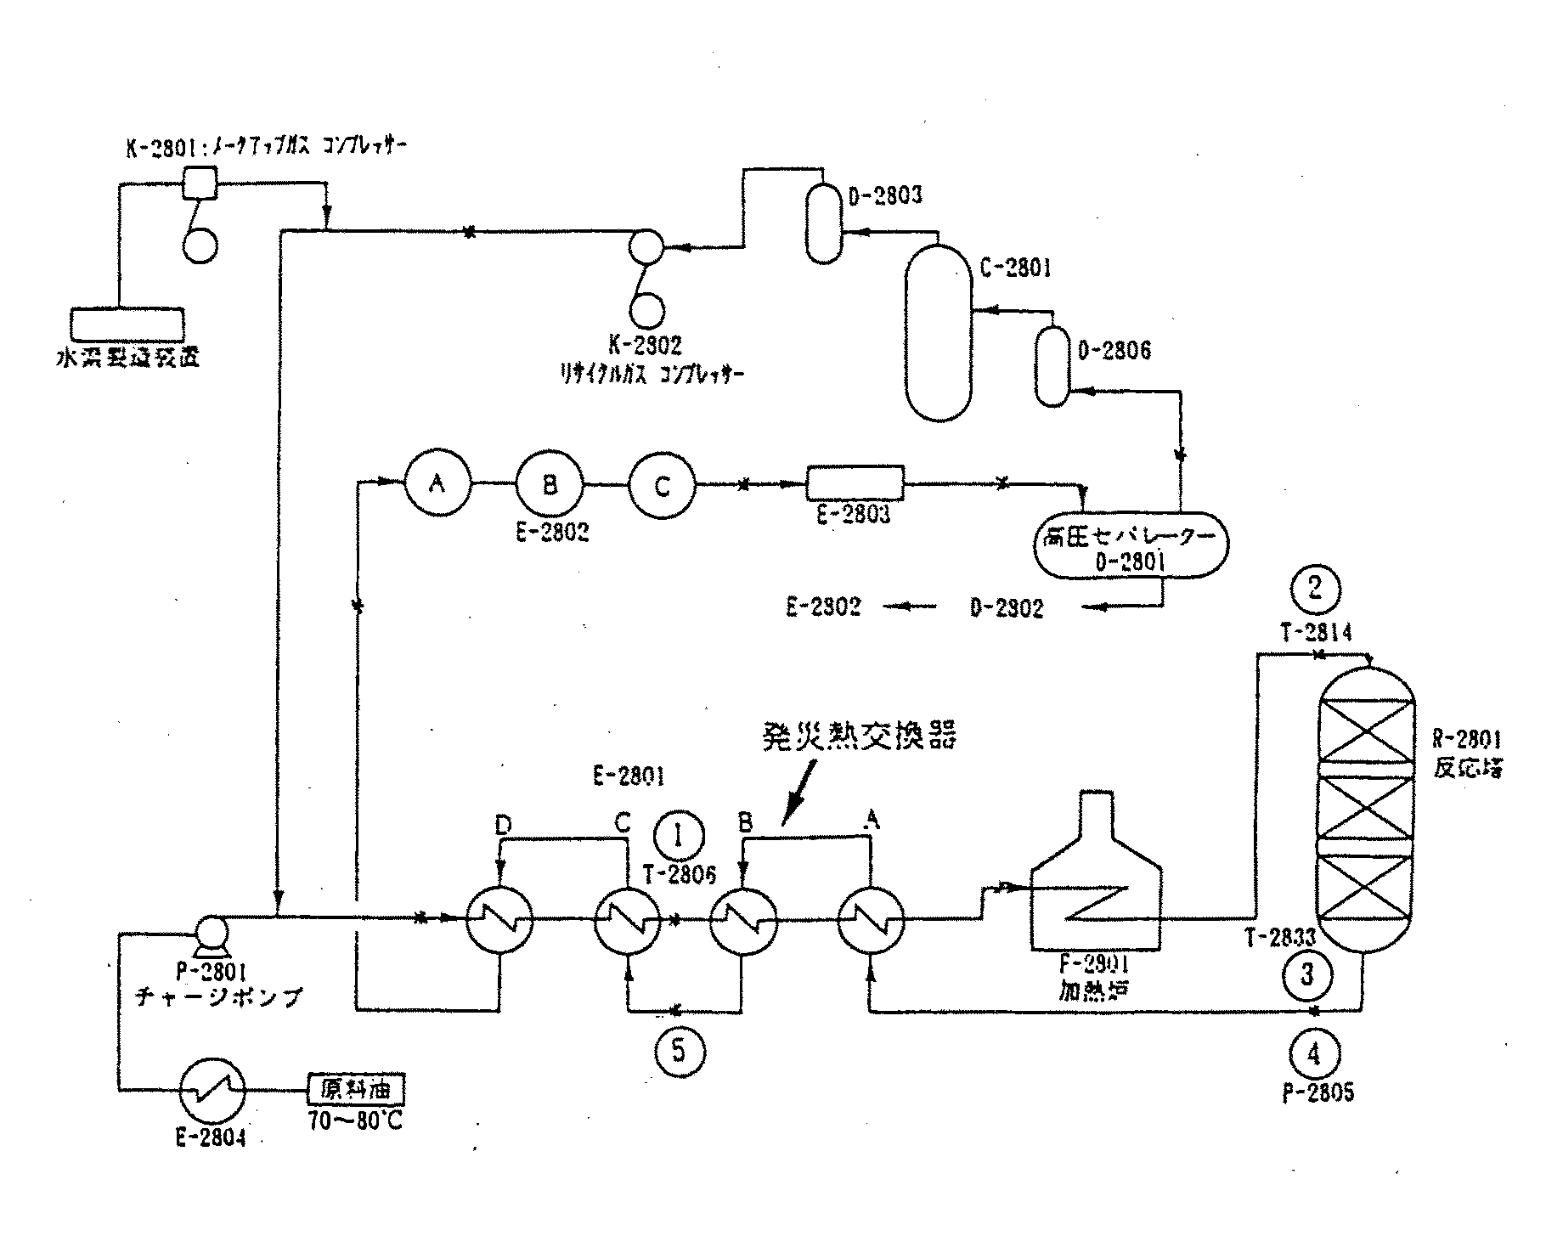

【事故現場写真―１】

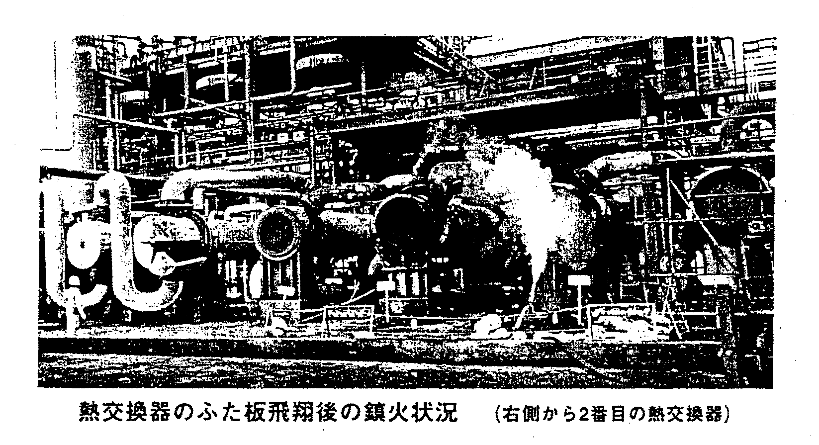

【事故現場写真―２・３】

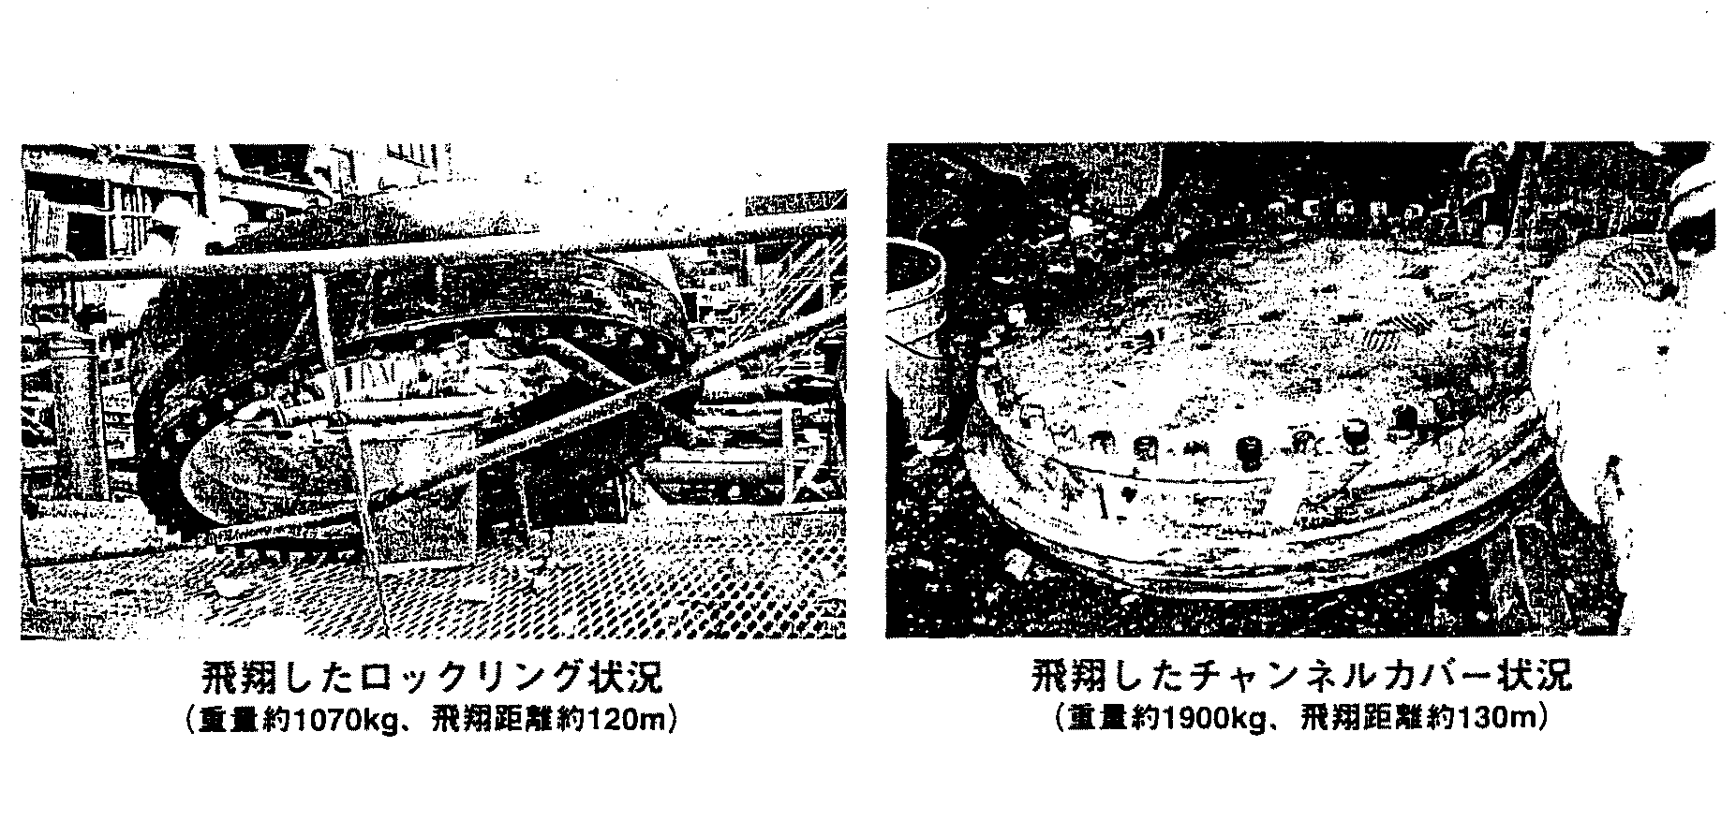
【水素ガス漏洩の推定原因】

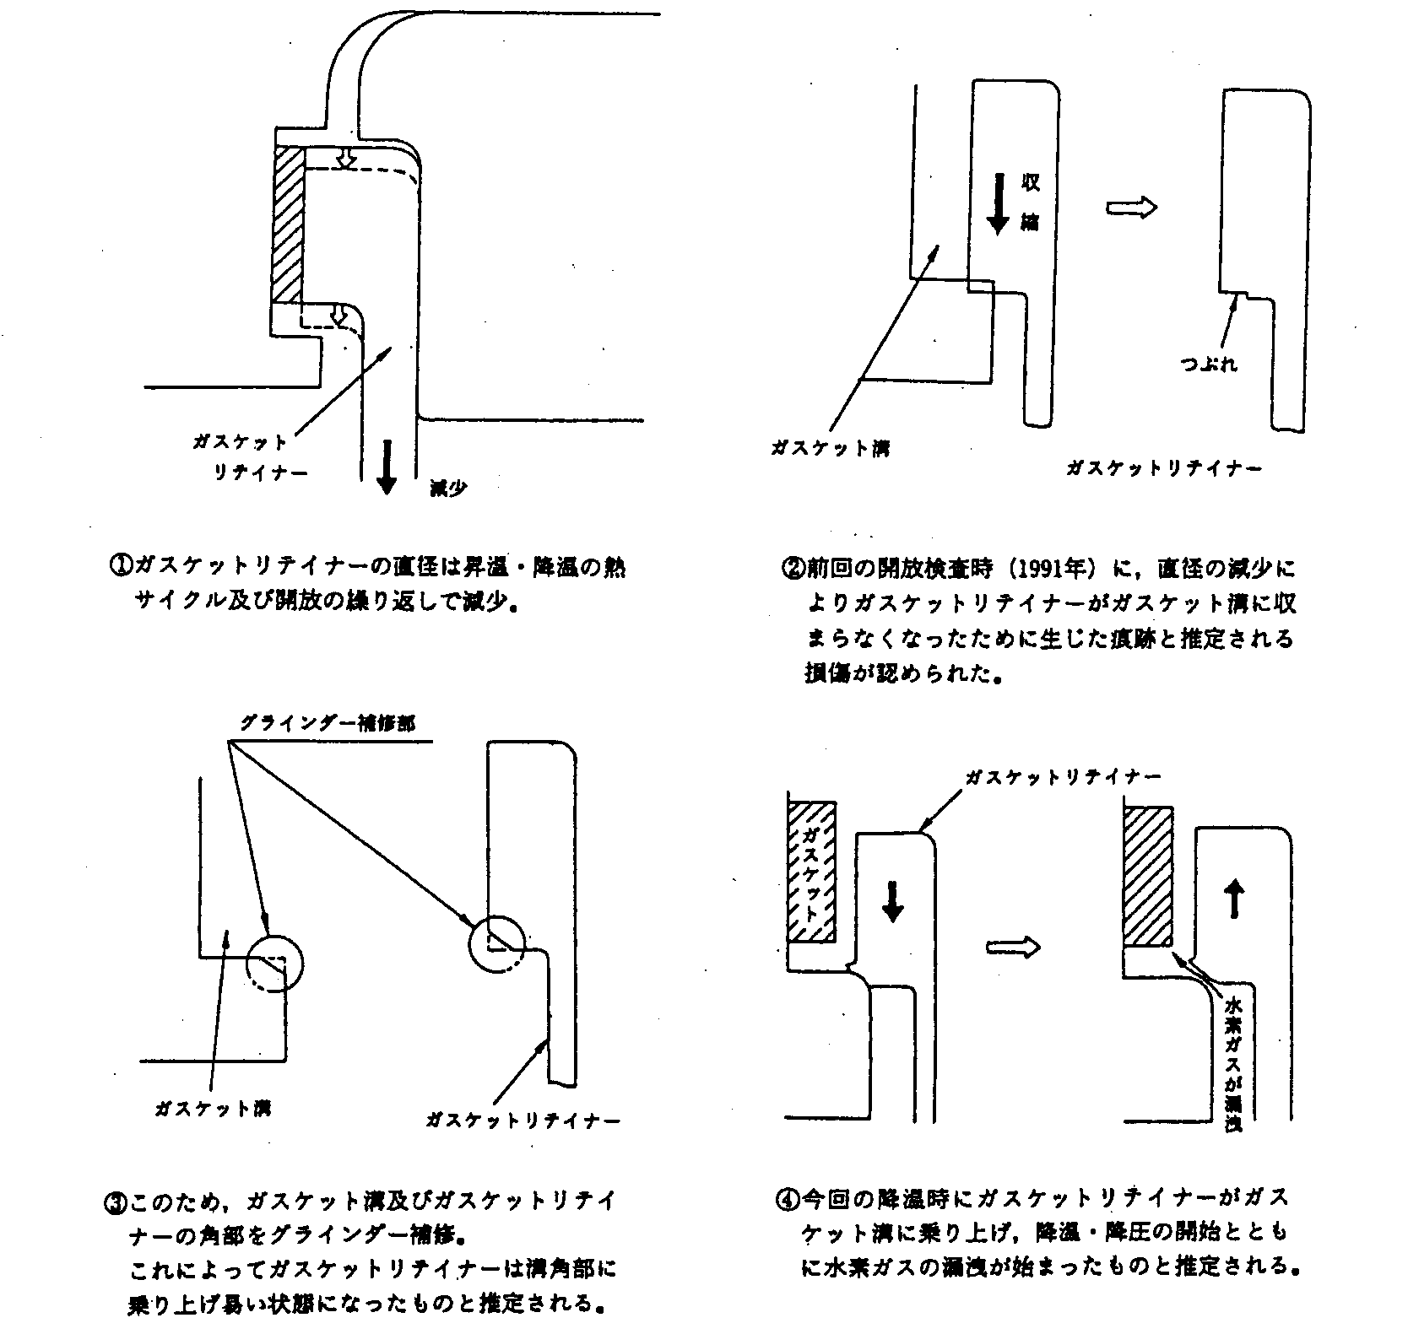

分類 １－７
事故名称 | 熱歪による事故
【類似災害】
１）1990.8.17 コンビナート事業所 石油精製 接触改質装置
［反応槽入口配管のフランジ漏洩による火災］人的物的被害なし
[事故概要・通常運転中]
(1) 06:37頃係員が設備を巡回点検中、第二接触改質装置の反応槽入口配管フランジ付近で火炎を発見した。
(2) 直ちに管径部署に連絡、装置を緊急停止した。径内の圧力を徐々に降下させ、降圧後は残火にスチームを吹付け、07:01消火した。
(3) 火災の程度が火炎の大きさが約1m程度と軽微なこと、高所で火炎が他の設備に影響しないことから、圧力や温度の急激な変化による変動で火災が拡大するの避けるため、泡放射や冷却散水を行わず装置の圧力を徐々に降下させスチームによる消火戦術を取った。（自衛・公設消防隊は待機）
[原因及び対策]
(1) 当該フランジのボルトナットの緩み(20本中5本)の緩みにより、高温(491℃)の水素ガス及びナフサが漏洩し、自然発火した。
(2) 当該フランジ部は工事のため1986年に開放され、その後6ヶ月ごとにボルト
ナットの緩み点検を行っていたが、その締め付け管理が不十分であった。
２）1995.5.11 コンビナート事業所 石油精製 水添脱硫装置
[熱交換器漏洩火災] 人的被害なし、
[事故概要・シャットダウン操作中]
(1) 定期整備のため、当該装置のシャットダウン操作にはいっていた。クールダウンしながら受入れ原料油を循環A重油に置換する作業をおこなっていた。
(2) このときに原料油予熱用熱交換器（反応器からの高温の流体と熱交換する）のチューブシートより重油とガスのミストが漏洩し火災となった。漏洩した重油分はスピルウオール内にたまり火災の範囲が拡大した。
[原因及び対策]
(1) 事故原因の調査（漏洩試験、ボルトの緩み測定、フランジの隙間測定、ガスケット当り面検査、ボルト軸応力測定等）から、急激な温度降下を起す操作が行われたことにより、熱交換器本体フランジとチャンネルカバー取付け用埋め込みボルトとに、収縮差が生じてボルト軸応力が低下しガスケット面圧が足りなくなって漏洩にいたったと推定された。
(2) 原料油の着火温度を測定したところ240℃で、当該熱交換器温度は胴体側本体フランジで約260℃となり、漏洩・飛散した原料油がこの部分に触れて着火したものと考えられる。
(3) クールダウン操作基準を見直し運転員に再教育を行う。
(4) クールダウン時の温度変化、熱交換器でのそれぞれのΔＴがわかるようにし、制限値を設けた。
(5) 昇温・昇圧、降温・降圧等大きく条件を変化させるときの監視体制の強化を行う。

分類 １－８
事故名称 | 埋設配管の漏洩事故例
１）1996.8.18 岡山県倉敷市 石油精製 原油配管
[腐蝕による穴明き漏洩] 通常運転中
【事故の概要】
・製油所のタンクから常圧蒸留装置への原油配管(口径22B,厚さ9.5mm,材質STPY400)の埋設部(深さ1.5m,長さ15m)で腐蝕により配管底部に穴があき、原油約20KLが漏洩した。
【事故原因と対策】
・調査の結果、配管内面に最大27mmの堆積物があり、この部分で腐蝕し、５個の貫通孔が見つかった。貫孔部はおわん上の形状をしている。腐蝕率は、埋設部で0.32mm/年、地上部で0.14mm/年であった。
・長期間の原油中に含まれる鉄錆等が堆積し、電気的に腐蝕が進行した。
・電気防食等の対応。検査期間の適正管理。
２）1995.8.29 神奈川県川崎市 石油精製 燃料用ガス配管
[燃料用ガス配管小径バルブ取り出し部の腐蝕] 通常運転中
【事故の概要】
・製油所の定期修理に伴い、プラントを停止したため燃料ガスを他社から供給を受けることになった。近隣の関係会社との連絡配管は地下配管（8B、全長で5Km）で製油所隣の会社の敷地内を通って送られてくる。
・隣の会社の従業員が事故現場を通ったところガスの臭気がした。直ちに通報と送気停止を実施した。
【事故原因と対策】
・調査の結果、埋設配管の途中にドレン抜きバルブが設置されていて、配管の外面に防食テープで保護されていたが、経年劣化により、テープが剥離しその部分から腐蝕が進行し、穴が開いたもの。
・経年劣化に伴う検査体制の確立。防食技術の確率。
・不要なノズルの撤去。
３）1982.3.29 神奈川県川崎市 石油精製 市道横断地中埋設配管
[市道横断地中埋設配管の漏洩、公共雨水管から海上へ流出] 通常運転中 運河汚染
【事故の概要】
・事業所間の連絡用配管が市道を横断する形で地中埋設配管として敷設されていた。
・運河に面した事業所に公共雨水管の海上への排出口があった。社員が海上を見たところ重油系の油膜が発生していた。
・海上から順次、公共用雨水排水マンホールを確認していったところ事故現場より上流側には油分が確認されなかった。
【事故原因と対策】
・市道はコンビナート内の重機も含めて交通量が多いところで振動による影響、埋立地で鉄鋼ガラが使用されていた等から、長期間にわたり配管外面防食材料がこすられ破損し、土壌からの鉱砕ガラ中のイオンによる電気的な腐蝕が進行したことによる。
・埋設配管から、全数架空配管に敷設変えを実施し、地中には井戸を堀リ浸透油を回収した。

分類 １－９
事故名称 | 工事に伴う事故例
１）1989.2.21 神奈川県川崎市 石油精製 LPGポンプヤード
[掘削機の転倒によるLPGポンプヤードの火災] 通常運転中
【事故の概要】
・当該事業所では、地震対策としてスラリーウォール(粘度によリ地中に壁を作り、地下水の汲み上げにより地盤を強固にする)工法が採用され工事が行われていた。
・当日、作業開始に伴い、止水壁築造用ソイルミキシングウォール機（ＳＭＷ機、重量100Ton,全高34M,）を移動中に、機械が横転し、隣接するLPG出荷設備ポンプヤード内のポンプや配管等を破損し、LPGが漏洩着火した。
・出荷充てん中のタンクローリー、球形タンク等が火炎にあぶられたが冷却散水によって破壊を免れた。
【事故原因と対策】
・調査の結果、ＳＭＷ機のリーダー傾斜検出器と運転席のリーダー角度指示計の間に大きな差異があり、わずかなリーダーの動きに対し角度指示計が大きな動きを示したため、オペレーターが適切な判断、操作ができなくなり転倒に至った。
・掘削機械の安全対策。（転倒防止安全機構の設置）
【教訓】
1)重機使用等の外注工事にあたっての安全管理体制の重要性。
2)液化がス火災における早期の冷却散水の重要性とその輻射熱の防御効果を確認した。
＊高速道路の建設、土地造成工事等における同型機械の転倒事故は数多く発生しており、車両の押しつぶし、家屋の破壊等人的物的被害は大きい。
２）1991.11.25 神奈川県川崎市 石油精製 ガス回収装置
[分解ガス回収装置水洗塔の火災] 通常運転中の補修作業 死者１名 負傷者１名
【事故の概要】
・事故前日、当該設備内の水洗塔液面計下部取り出しノズルの短管(11/2B)にピンホールが発生した。当該部位をガンマー線検査等を行い、運転を継続したまま、水シールによるボックスイン工事を応急補修として実施することにした。
・翌日、補修を実施し、１度目のボックスインを終了したが、ボックス下部にわずかなにじみがあったため再度ボックスイン補修工事行った。気密テストの結果本体ノズルとボックスの仕切り板との間の溶接部に漏洩があることが認められた。
・事故当日３回目のボックスイン作業を行ったとき、突然開口が大きくなり火災が発生した。
・分解ガス回収装置、重視梅雨熱分解装置の緊急停止を行った。
・作業を実施していた溶接作業員が火傷を負って、死者１名、負傷者１名の惨事となった。
【事故原因と対策】
・３回に及ぶボックスイン作業によって、溶接時に伴う熱応力によって当該部位の歪と収縮が繰り返され、肉厚が薄くなっていた部位の開孔が突然拡大し、可燃性物質が吹き出した。
・着火源は補修に伴う溶接火花。
・ノズルの漏洩原因は使用材料の誤使用。設計仕様書では、ステンレス鋼(SUS304)と指定されていたが、炭素鋼(STPG38)が使用されていた。（他の部位にも３ヶ所使用されていた）
・使用条件が、腐蝕環境下(不純物として硫化水素、アンモニア、炭酸ガス等)であったが、当該部位についての肉厚検査等が実施されてなかった。
【小径バルブのボックスイン作業】
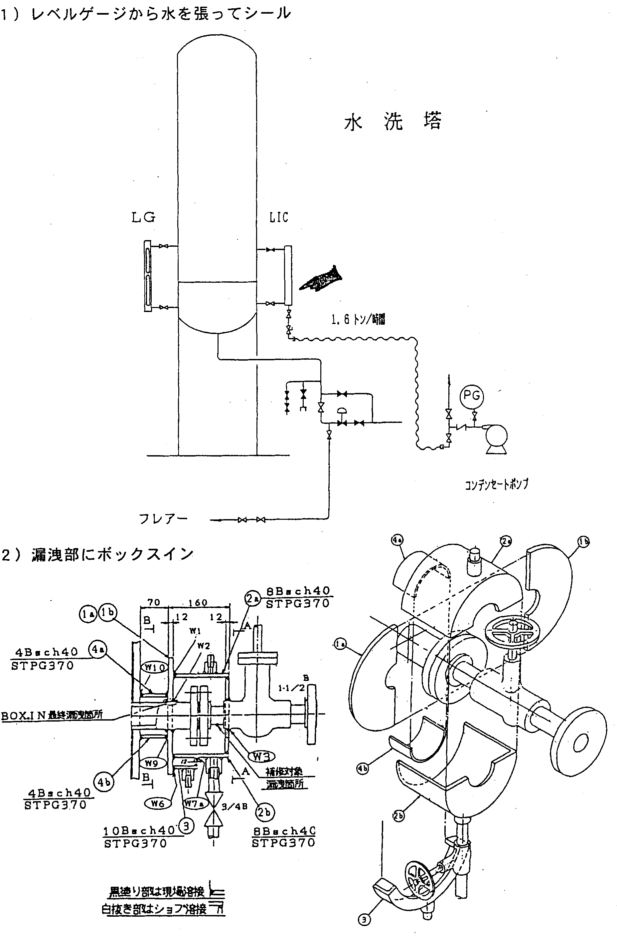

分類 １－10
事故名称 | ＥＮＢ（ｴﾁﾘﾃﾞﾝﾉﾙﾎﾞﾙﾈﾝ）製造装置爆発
発生年月 | 1973.10.8 神奈川県川崎市 | 事故の形態 | 噴出・爆発火災
事業所区分 | ｺﾝﾋﾞﾅｰﾄ事業所・石油化学 | 作業形態 | 通常運転中(部分停止)
施設区分 | 危険物製造所 | 被災状況 | 死亡： ２名、負傷 ２名
装置名・設備名 | ＥＮＢ製造装置・反応器 |  | 物損：反応器、加熱炉他焼損
【事故の概要】
１）前日の夜から､精製系の冷媒圧縮機が不調となり、当日修理のため、午後ＥＮＢ製造工程を停止することになった。
２）午後１時から反応器への原料張り込みを停止し､30分後攪拌機を停止するとともに､手動弁（Ａ）を閉止した。
３）反応器の圧力が上昇したので、Ａ弁を開放し脱圧を行い､再び閉止した。
４）Ａ弁閉止30分後には圧力が急上昇し、3.5Mpa以上となり。チャートは振り切れた。
５）安全弁の作動とともに、ガス漏れが発生、安全弁の出口配管が変色発煙。
６）運転員が安全弁のバイパス弁を開けようとしたとき､安全弁のフラン時付近から炎が噴出し､ついで反応器の上部フランジから火柱が上がった。
【事故原因】
１）異常反応：液相の反応において反応中の液をパージせず満液の状態で停止し､攪拌機を早く停止､かつ圧抜きのＡ弁を閉止したこと。反応器内は静止状態で温度分布が不均一になった。
２）冷却コイルには冷却水が流れていたが､冷却の及ばない部分は発熱反応が進んだ。温度計は設置されていたが､冷却コイルの近くであったため､温度上昇を早期に検知できなかった。
３）脱圧作業(Ａ弁の開放・安全弁の作動)により､内部反応物の過熱状態での平衡が崩れ､突沸のような異常反応が進んだと推定される。結果急激な圧力上昇にいたった。
４）着火原因は､噴出時に発生した静電気と考えられる。
５）この製造プロセスは､開発段階にあり異常反応等の潜在危険について技術的検討(リスクアセスメント) 運転基準への反映､運転員への教育訓練が不足していた。
【対 策・事故に学ぶ】
１）運転基準の見直し､運転員への教育訓練の実施､見直し。
２）安全監視体制の強化、反応器内の温度監視､原料の張込み監視。
３）設備改善：安全弁の容量・材質、冷却能力の充実､緊急脱圧装置、温度計の増設
【関係法令】
危 政 令：危険物を加圧する設備又はその取り扱う危険物の圧力が上昇する恐れのある設備には､圧力計及び規則第19条で定める安全装置を設けること。
消 防 法：14条の2・1項、4項、16条の3 他
安 衛 法：24条 他
【製造プロセス・設備の概要】
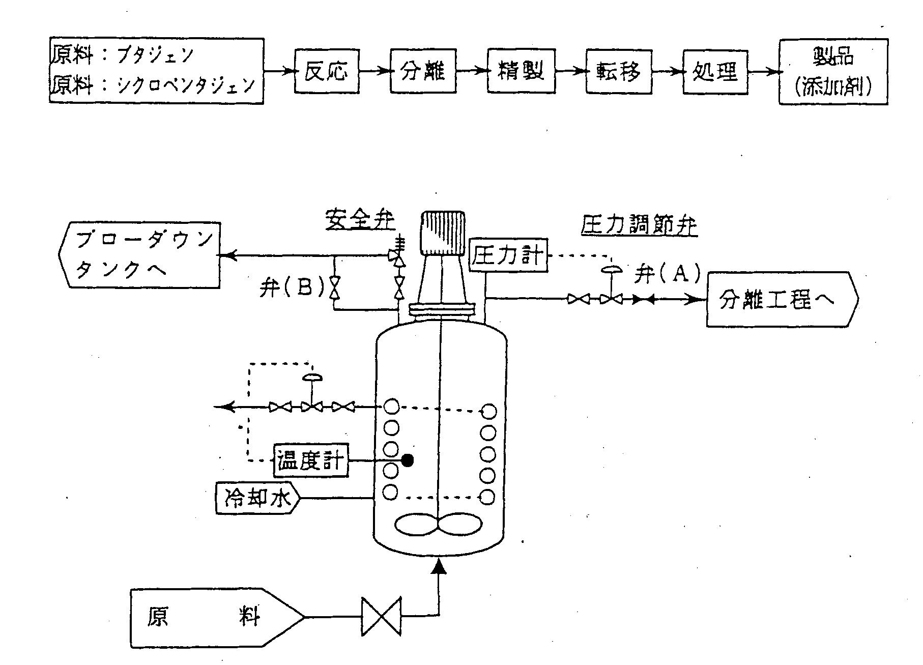

【類似事故】
１）ﾓﾙﾎﾘﾝ誘導体の試験製造時に異常反応発生､爆発・火災
1966.7.19 重傷１名､負傷者２２名､工場建屋・ボイラー室・事務室他物的被害大
・当該装置は､本来ｸﾞﾘｺｰﾙｴｰﾃﾙを製造する目的の装置で､当日までｸﾞﾘｺｰﾙｴｰﾃﾙを製造していた。別ﾌﾟﾗﾝﾄで製造しているﾓﾙﾎﾘﾝ誘導体を高圧で合成すると反応収率､反応時間が
現製法より優れている実験結果に基づいて、耐圧に問題がないと予想されたｸﾞﾘｺｰﾙｴｰﾃﾙの反応槽で試験製造を行っていた。
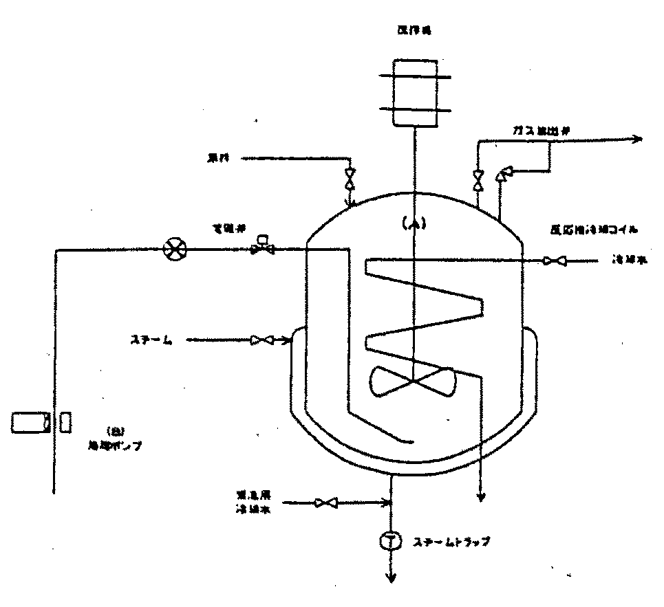
・原料(ｱﾙｶﾘ､ｴｰﾃﾙ､ｱﾐﾝ)を投入後、攪拌､過熱を始めたところ内圧が急上昇、ガス放出弁を開放したが間に合わず、安全弁も作動､反応槽鏡の部分が持ち上がりガスが噴出､工場内に充満、小爆発の数秒後大爆発・火災。
・研究開発の進め方が間違い。事前安全性確認がなされず安易に設備を転用下。
・重傷者は部外者､担当者は全員避難した。避難誘導のあり方に問題。
・着火源は覗き窓照明用移動灯が落下し破損、漏洩ガスに引火。照明は防爆タイプとする。

分類 １－11
事故名称 | ｱｾﾁﾚﾝ水添反応器の爆発・火災
発生年月 | 1973.7.7 山口県徳山市 | 事故の形態 | 噴出・爆発火災
事業所区分 | ｺﾝﾋﾞﾅｰﾄ事業所・石油化学 | 作業形態 | ｴﾏｰｼﾞｪﾝｼｰ後の運転再開
施設区分 | 高圧ガス製造所(１種) | 被災状況 | 死亡： １名、負傷 名
装置名・設備名 | ｴﾁﾚﾝﾌﾟﾗﾝﾄ・ｱｾﾁﾚﾝ水添塔 |  | 物損：ｴﾁﾚﾝﾌﾟﾗﾝﾄの10%焼損
【事故の概要】
１）18:50ｴﾁﾚﾝﾌﾟﾗﾝﾄの計器類が一斉にﾊﾝﾁﾝｸﾞし､警報ﾌﾞｻﾞｰがなった。装置の緊急停止。
２）18:58計器類が正常に戻ったので運転再開準備に入った。
３）19:02ｱｾﾁﾚﾝ水添塔の原料ガス量が低下､比例制御されている水素量も低下したので、ｺﾝﾄﾛｰﾙ方法を自動から手動に切り替えた。
４）20:08水素供給弁を手動で閉止した。(実際は完全に閉止されず水素は供給継続)
５）21:23反応器の温度上昇、冷却のためｴﾁﾚﾝ原料ガスを反応器に導入、この直後に触媒床温度急上昇。21:38再度水素の導入を停止し、ﾌﾞﾛｯｸ弁を閉止した。
６）ｱｾﾁﾚﾝ水添塔の温度を下げるため系内のガスを低圧燃料ガスラインに切り替えた。
７）22:00過ぎＢ反応器下部出口配管が赤熱し、ﾓｰﾀｰﾊﾞﾙﾌﾞﾌﾗﾝｼﾞから漏洩したガスに着火した。
８）22:15ﾊﾟｲﾌﾟｴﾙﾎﾞ（Ｃ箇所）高温のため破壊､大量にガス漏洩・爆発発生
９）この火災が周辺の塔槽類に延焼し、一次は60mのﾌｧｲﾔｰﾎﾞｰﾙを形成した。
【事故原因】
１）分解炉のﾃﾞｺｰｷﾝｸﾞ作業の準備のため､計器用空気弁（２ｲﾝﾁ）Ａを閉め装置用空気弁（６ｲﾝﾁ）Ｂを開放するところを､計器用空気弁（４ｲﾝﾁ）Ｃを誤って閉めたため、計器類がﾊﾝﾁﾝｸﾞし、計器用空気停止のｴﾏｰｼﾞｪﾝｼｰを招き、結果緊急停止となった。
２）発熱反応であるｱｾﾁﾚﾝへの水素添加作業をいったん停止したときは、内部反応物を低圧燃料ｶﾞｽﾗｲﾝに除去した後に反応状態(触媒床温度変化を監視)を確認しながら水素の添加を開始するところを水素添加を継続して行った。
３）ｴﾏｰｼﾞｪﾝｼｰ後の再ｽﾀｰﾄで原料の流れのないところで水素が添加されたため、触媒床ではアセチレンの水添からｴﾁﾚﾝの水添へ反応が進み触媒床の温度は上昇した。
４）原料の供給開始とともに、ｱｾﾁﾚﾝの水添が急激に進むとともに､滞留していたｴﾁﾚﾝの分解反応も急激に進んだ。
５）水添反応塔の内部が約1,000℃に達し、反応塔出口配管を過熱しフラン時部分が赤熱された。数分後にﾓｰﾀｰﾊﾞﾙﾌﾞﾌﾗﾝｼﾞ部からｶﾞｽが漏洩して着火した。その後ﾊﾟｲﾌﾟｴﾙﾎﾞ破壊。
６）安全弁のｾｯﾄは2.8Mpaで破壊が起こる前から放出されていたと考えられるが､内部発生の圧力増加上昇のほうが大きかった。内部圧力は3.1Mpa以上に達していたと考えられる。
【対 策・事故に学ぶ】
１）重要バルブ(この場合は、計器用弁4ｲﾝﾁ)の誤操作防止対策。開閉禁止の措置(例ﾁｪｰﾝｼｰﾙ)開閉のための管理基準､承認権限の明確化。
２）発熱反応にかかわる暴走の危険、運転基準の見直し､運転員への教育訓練の実施。
３）設備改善：この事故により、高圧ガス取締法（現保安法）では､｢特殊反応設備｣
の規定が追加され、圧力､内部反応監視装置及びｲﾝﾀｰﾛｯｸｼｽﾃﾑを装備することが義務付
けられた。
【関係法令】
高圧ガス保安法：ｺﾝﾋﾞ則5条25～28｢特殊反応設備｣いちじるしい発熱反応・爆発の発生
内部反応監視装置・危険事態発生防止装置(原料供給遮断／緊急遮断装置・内容物放出／緊急移送設備・不活性ｶﾞｽ供給装置・ｲﾝﾀｰﾛｯｸｼｽﾃﾑ・ｶﾞｽ漏洩検知警報設備・防消火設備)等の保安装置を設けること。
労働安全衛生法：「特殊化学設備」自動警報装置・安全管理者の選任
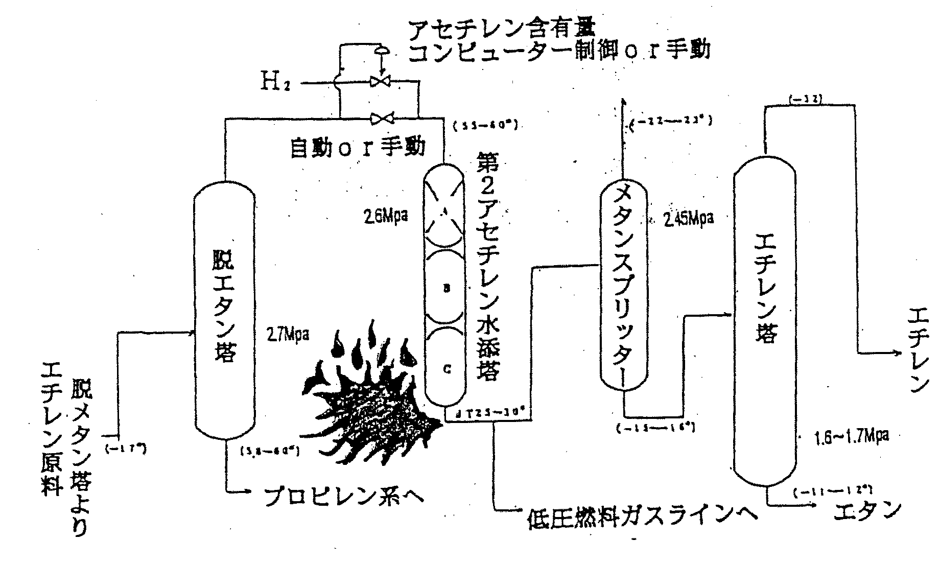
【製造プロセスの概要】

【バルブの誤操作】
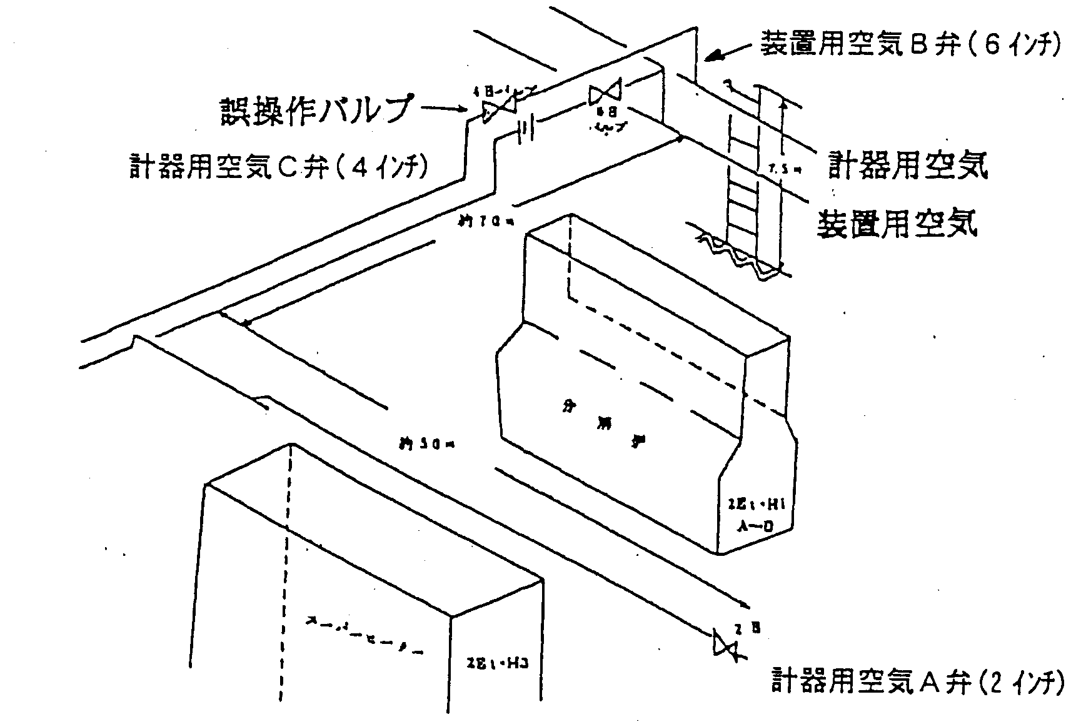

分類 １－12
事故名称 | ポリプロピレン製造装置の爆発・火災
発生年月 | 1973.10.8 千葉県 | 事故の形態 | 爆発火災
事業所区分 | 石油化学 | 作業形態 | 通常運転中停電発生
施設区分 | 高圧ガス製造所 | 被災状況 | 死亡：４名、負傷９名
装置名・設備名 | ポリプロピレン製造装置  ポリプロピレン重合器 |  | 物損：装置全損に近い  付近民家窓ｶﾞﾗｽ･壁被害
【事故の概要】
１）当該6号重合器はﾌﾛｰのような状態、補助冷却器が詰まったので、入り口配管のﾌﾗﾝｼﾞ部（Ａ及びＢ）を切り離し､ﾎﾟﾝﾌﾟのｻｸｼｮﾝ弁（Ｅ）を開放し、自動弁（Ｄ）1個で閉止し、低負荷で重合運転がされていた。
２）22:00頃、現場変電所にﾄﾗﾌﾞﾙが発生し､当該製造施設の照明電源が停電し､非常等を除き照明が消えて、ﾌﾟﾗﾝﾄ内が真っ暗になった。
３）全停電の処置をとり、重合停止剤の投入作業が開始された。
４）一方21:55頃､4号重合器の補助冷却器が不調になったので､洗浄作業を開始した。停電になったので､補助冷却器ヘの溶剤投入を停止し､重合器下部遮断弁を【開】に使用とした。停電し暗かったため､4号機遮断弁を【開】とするところを、6号器の重合器下部遮断弁を誤って操作したと推定される。
５）このため6号重合器下部遮断弁が開放され､ｽﾗﾘｰを含め可燃物が流出した。22:05頃､現場ではﾍｷｻﾝ臭がしたため計器室に連絡し､重合器周辺の散水を開始した。
６）22:07頃、6号重合器からそれぞれ50M離れた､ﾍﾟﾚｯﾄ工場からｺﾝﾌﾟﾚｯｻｰ室付近にかけて爆発が発生した。
【事故原因】
１）ﾗｲﾝｱｯﾌﾟのように6号重合器については､自動弁（Ｄ）1個で閉止されていたが､停電に伴う誤操作で､4号重合器と間違え開放され、補助冷却器入り口配管のﾌﾗﾝｼﾞ部（Ａ及びＢ）より可燃性物質が漏洩し､未反応のﾌﾟﾛﾋﾟﾚﾝｶﾞｽは拡散漏洩をした。
２）着火現はﾍﾟﾚｯﾄ工場の電気機器と考えられている。(非防爆構造であった)
３）本来、重合器遮断弁については､ｺﾝﾄﾛｰﾙ室で【閉】とされていれば､現場操作盤で誤操作され【開】信号が入っても、遮断弁は【開】とならない、ﾛｯｸｼｽﾃﾑが採用されていて､このような作業(補助冷却器の切り離し)時には､ｺﾝﾄﾛｰﾙ室ﾊﾟﾈﾙ操作盤では【閉】とするよう規程されそれを表示する札もかけられていたが､実際は【開】のままで作業が進められた。
４）補助冷却器の清掃頻度が多く、また､清掃後の乾燥作業等のやりやすさから､配管ﾌﾗﾝｼﾞ部は閉止板の挿入がされず､開放のまま作業が行われていた。
５）事故背景の設備的欠陥としては停電時でも供給可能な照明電源、補助冷却器の欠陥(絶
えず清掃が必要､事故前の9日間のうち2時間しか使えていない設備)､設備内の電気系統の耐圧防爆構造化等があげられるが､教訓は、遮断弁1個の縁切りで運転操作を続けるという人間の慣れによる危険意識が麻痺してゆくことをしっかり学ぶべき。
【遮断弁のインターロックシステム】

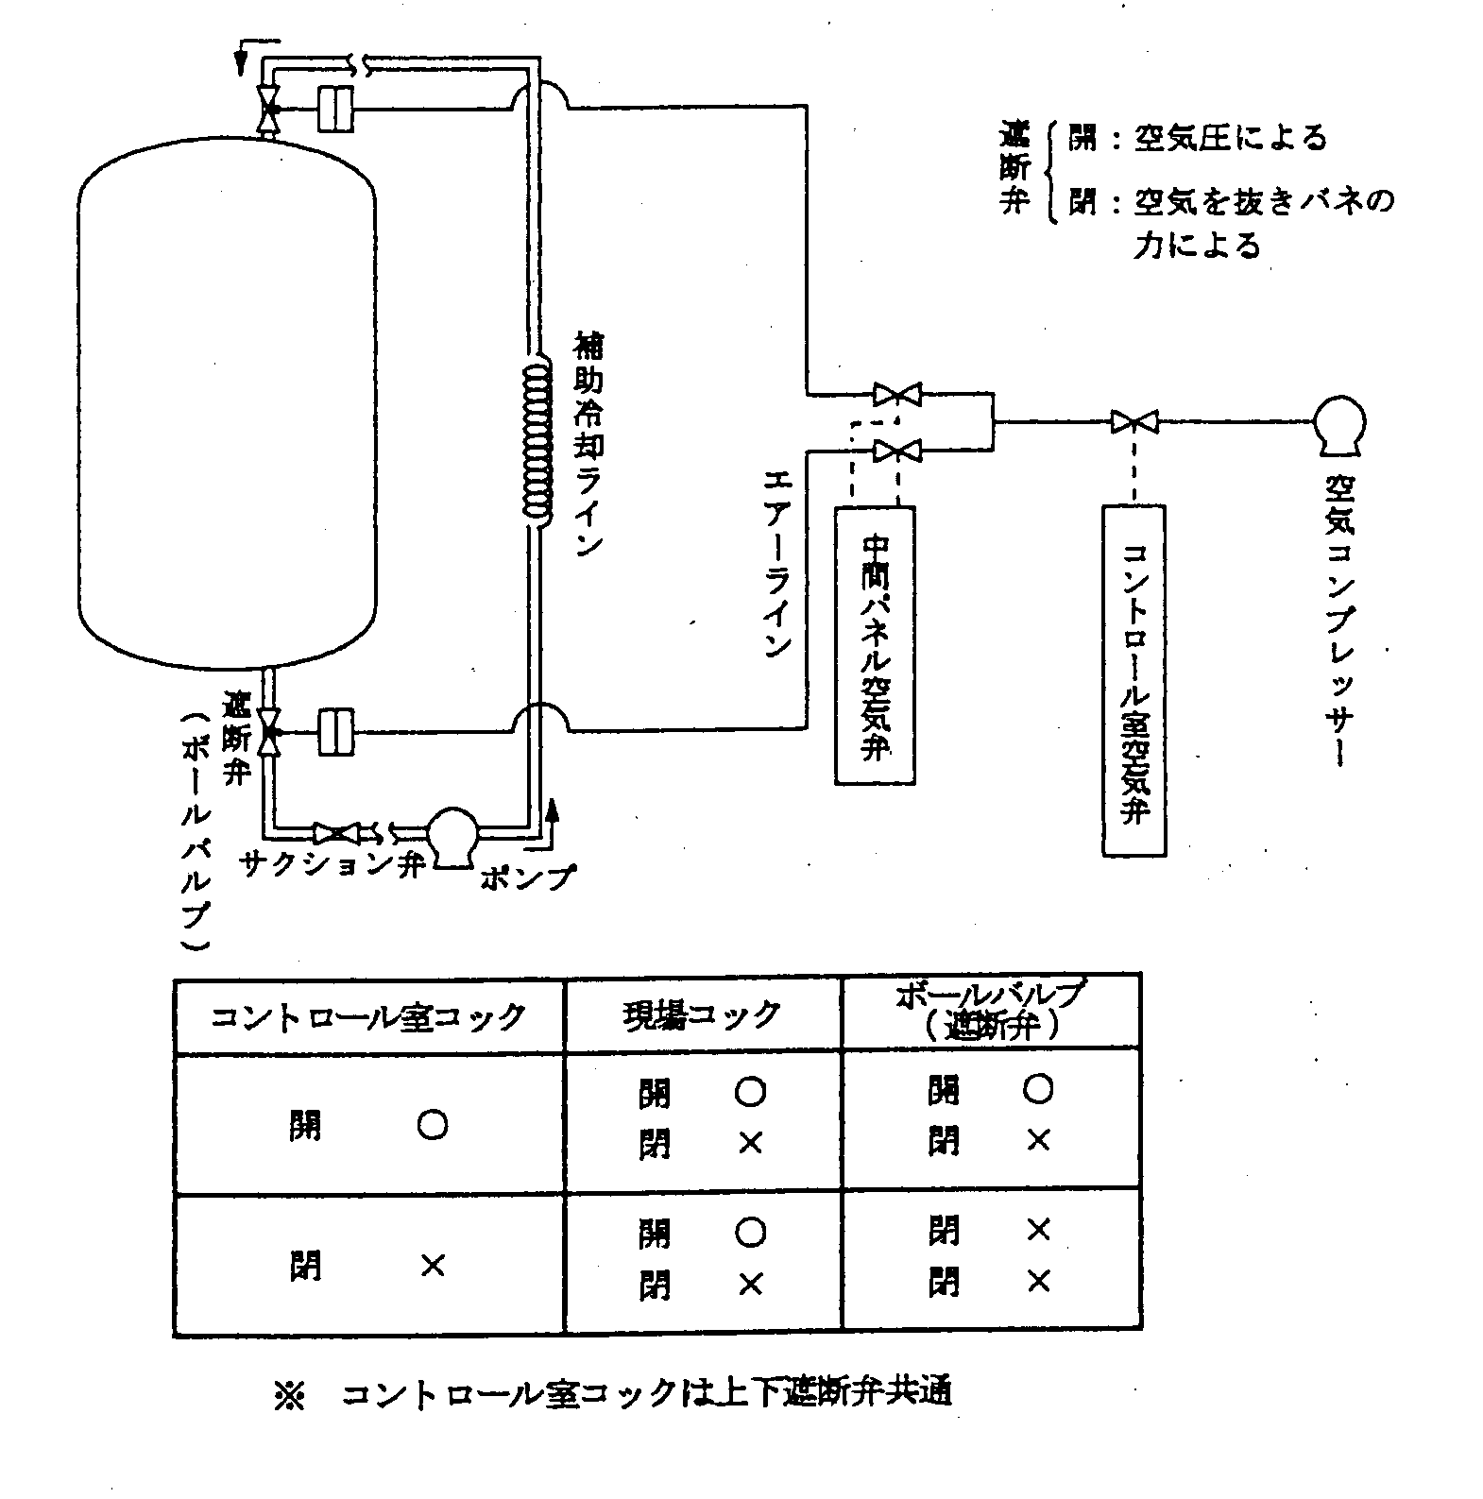

【間違えやすい現場操作のパネルコック配列】
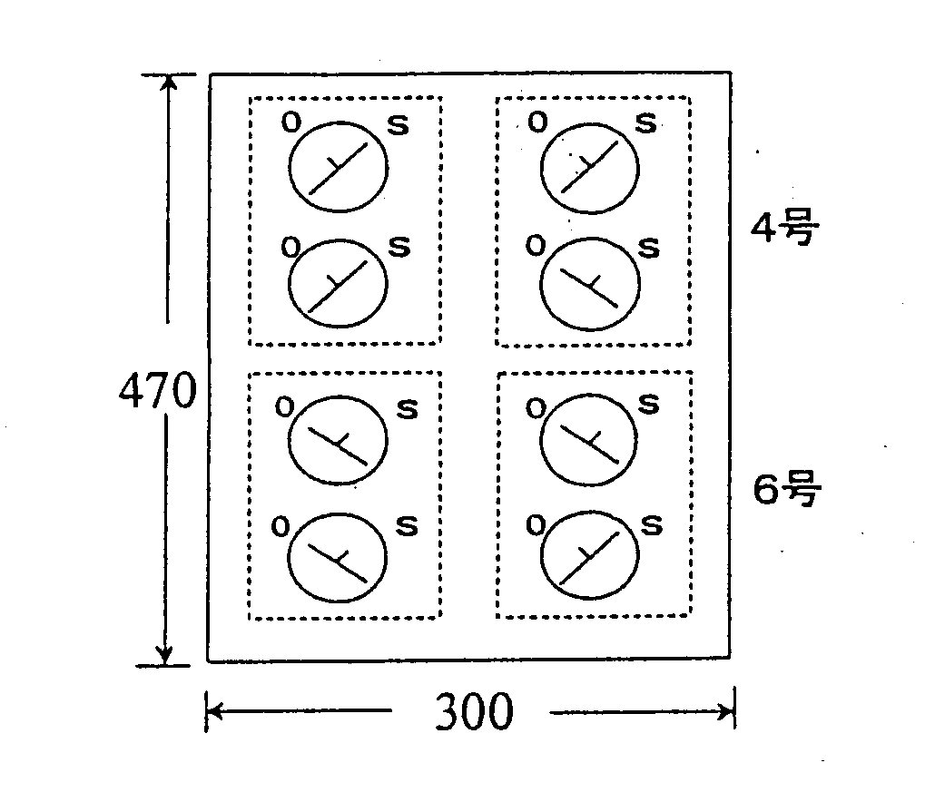

【６号重合槽まわりのフロー】

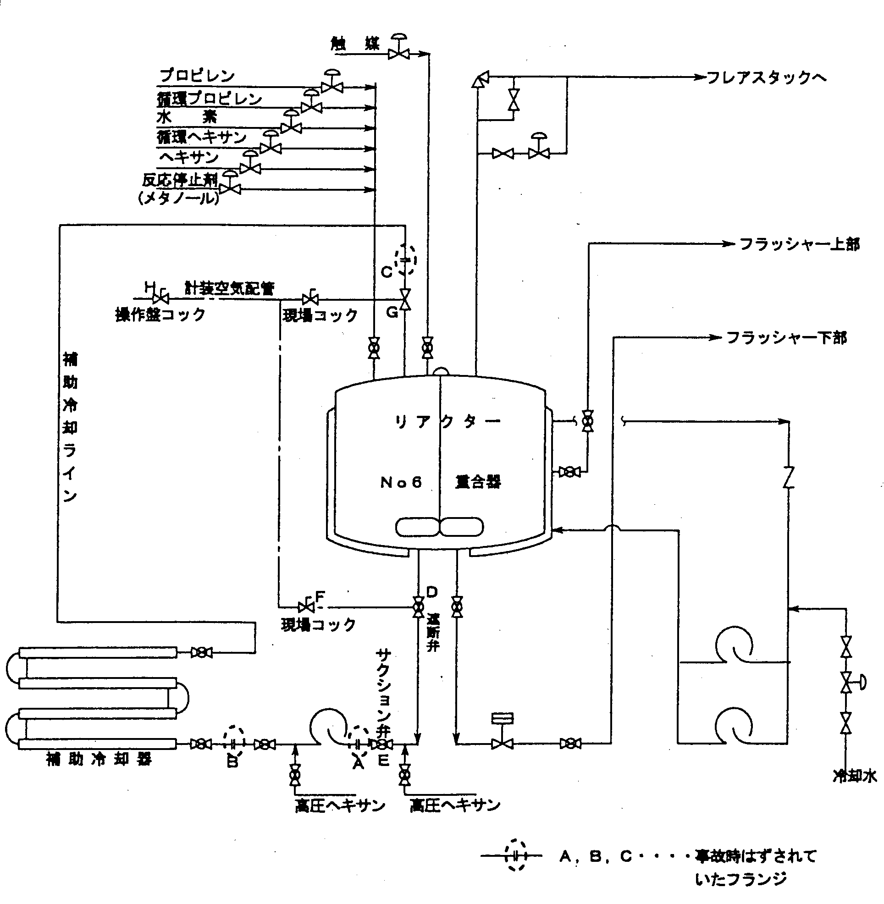

分類 １－13
事故名称 | 加熱炉ｽﾀｰﾄ作業時の燃料ｶﾞｽ漏れこみによる炉内爆発
発生年月 | 1986.1.21神奈川県川崎市 | 事故の形態 | 爆発火災
事業所区分 | ｺﾝﾋﾞﾅｰﾄ事業所・石油精製 | 作業形態 | ｽﾀｰﾄｱｯﾌﾟ作業
施設区分 | 高圧ガス製造所(１種) | 被災状況 | 死亡： ０名、負傷 １名
装置名・設備名 | 接触改質装置加熱炉 |  | 物損：炉北側炉壁倒壊
【事故の概要】
１）接触改質装置の触媒の再生作業のため系内のチッソ置換を終了した。当日09:00ﾘｻｲｸﾙｶﾞｽｺﾝﾌﾟﾚｯｻｰを稼動し､窒素による系内ｻｰｷｭﾚｰｼｮﾝを開始、続いて10:00より加熱を予定。
２）加熱炉点火準備作業として、燃料ｶﾞｽﾗｲﾝの残存燃料ｶﾞｽを窒素によりﾊﾟｰｼﾞ後､燃料ｶﾞｽを導入した。一方､加熱炉内にｽﾅッﾌｨﾝｸﾞｽﾁｰﾑを吹き込んで、可燃性ｶﾞｽを除去した。
３）09:55からﾊﾟｲﾛｯﾄﾊﾞｰﾅｰに点火を開始し､９本目に点火した瞬間､炉内で爆発が発生した。
【事故原因】
１）加熱炉操作手順書（ＳＯＰ）に従わず、ﾊﾟｲﾛｯﾄｶﾞｽﾗｲﾝに燃料ガスを導入すると同時に、ﾒｲﾝｶﾞｽﾗｲﾝにも導入した。
２）ﾒｲﾝﾊﾞｰﾅｰ元ﾊﾞﾙﾌﾞがﾀﾞﾌﾞﾙになっているにもかかわらず、上流側を開けてｼﾝｸﾞﾙにしていた。
３）閉止中のﾒｲﾝﾊﾞｰﾅｰ下流側ﾊﾞﾙﾌﾞの中に、漏れるﾊﾞﾙﾌﾞがあった。
【対 策・事故に学ぶ】
１）ﾊﾞﾙﾌﾞからｶﾞｽが漏れるという認識が､運転員に徹底していなかった。この為、ﾒｲﾝｶﾞｽﾞﾊﾞｰﾅｰ系ﾊﾞﾙﾌﾞを同時開放するという操作手順所軽視の行動となった。他者の事故事例の紹介等から手順書違反を学ぶ教育の充実が必要である。
２）ﾊﾞｰﾅｰ元ﾊﾞﾙﾌﾞの漏洩テストを強化する。
３）ﾊﾟｲﾛｯﾄﾊﾞｰﾅｰ点火前のﾒｲﾝﾊﾞｰﾅｰ燃料ｶﾞｽﾗｲﾝの圧力ゼロ確認を徹底する。
４）燃料ｶﾞｽ系統ﾊﾞﾙﾌﾞの整備を強化する。
５）ﾊﾞｰﾅｰ元ﾀﾞﾌﾞﾙﾊﾞﾙﾌﾞの機能を明確化する。
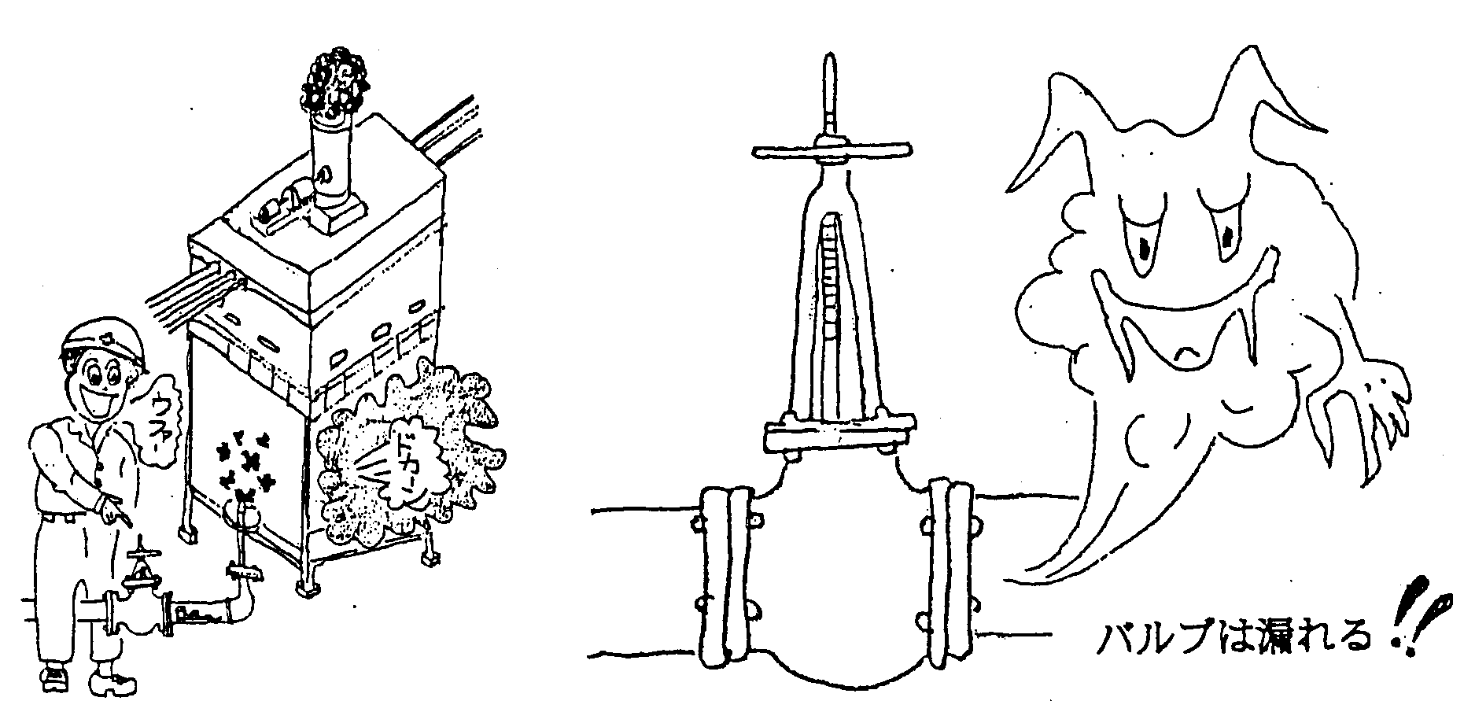

分類 １－14
事故名称 | 加熱炉の事故
【類似事故】
１）1970.12.14 神奈川県川崎市 製油所 重油脱硫装置
[ｽﾀｰﾄｱｯﾌﾟ作業]
・装置のｽﾀｰﾄｱｯﾌﾟに伴い、加熱炉の点火作業を開始した。作業を省略するため数本一度に点火しているとき､突然爆発が発生し､加熱炉を焼損した。
(作業不良) ﾊﾞｰﾅｰを数本一度に点火しようとした為､炉内にｶﾞｽが漏洩していた。
２）1973.8.23 大阪府 製油所
[停止作業に伴う加熱炉の降温作業]
・加熱炉の定期点検のため停止作業を開始し､加熱炉の降温作業のためﾊﾞｰﾅｰの本数を徐々に減少し､最終段階でﾊﾟｲﾛｯﾄﾊﾞｰﾅｰを絞って燃焼を続けた。
・炉内の監視を怠ったため、ﾊﾟｲﾛｯﾄﾊﾞｰﾅｰが消え炉内に滞留した燃料ｶﾞｽが炉壁の残熱で着火、爆発した。
(作業不良) ﾊﾟｲﾛｯﾄﾊﾞｰﾅｰを絞って使用するという通常とは違う運転状態であったのに､炉内監視が不十分であった。作業手順書を含め管理上にも不備があった。
３）1983.5.7 神奈川県 石油化学
[ﾄﾞﾗｲﾔｰ再生用加熱炉の点火作業]
・ｴﾁﾚﾝﾌﾟﾗﾝﾄのﾄﾞﾗｲﾔｰの再生のため再生専用の加熱炉に点火しようとした。なかなか点火
がうまくいかないので煙突のﾀﾞﾝﾊﾟｰを絞り､何度も点火作業を行っていたところ炉内爆発が発生し、ﾀﾞﾝﾊﾟｰと炉内覗き窓が吹き込んだ。
(作業不良) 煙突のﾀﾞﾝﾊﾟｰを絞ったまま何度も点火作業を行っているうちに炉内に爆発混合気が生成された。ﾄﾞﾗﾌﾄがききすぎるときの調整方法が理解されていなかった。
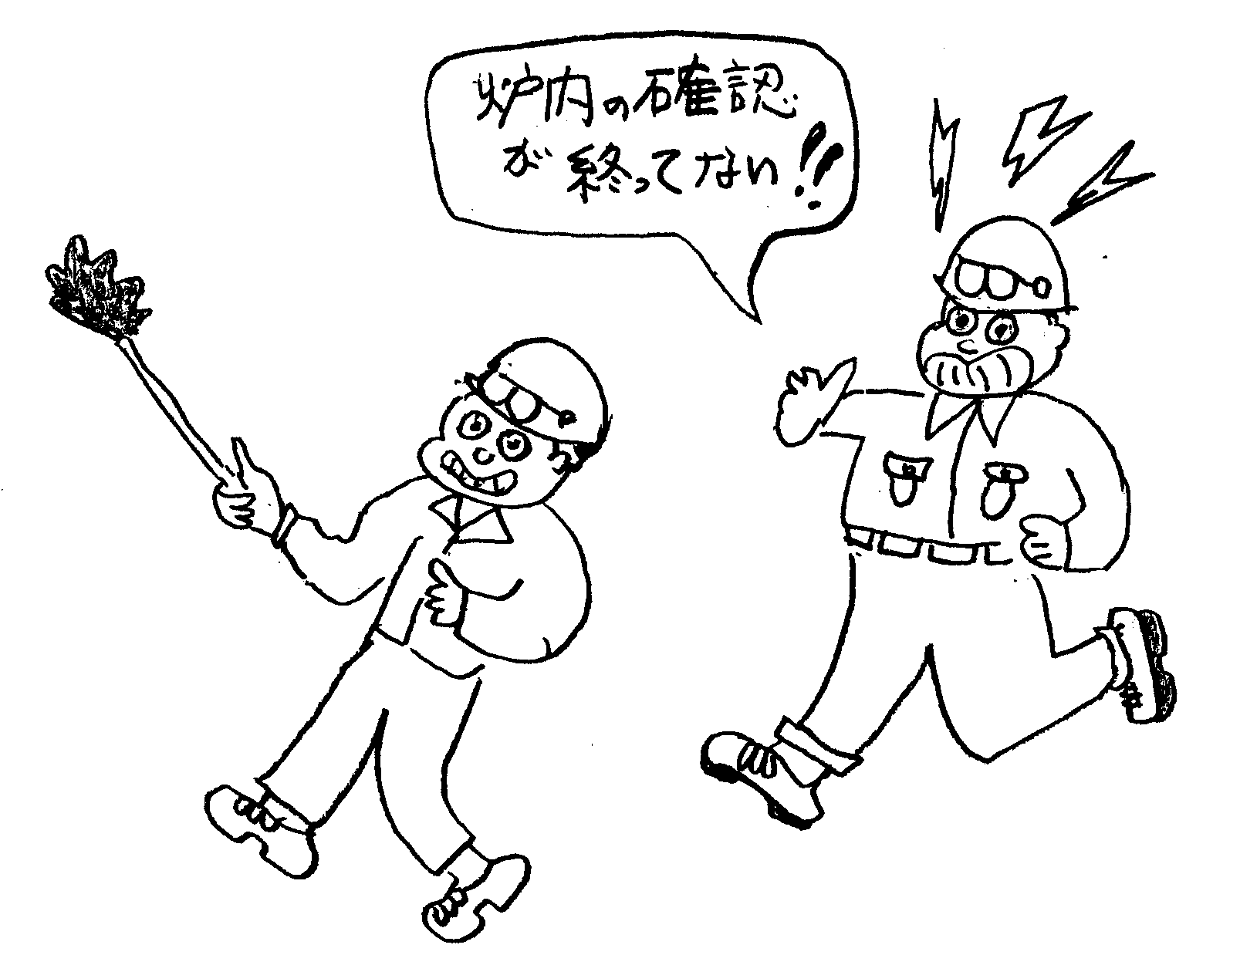

分類 １－15
事故名称 |  | 塩化ビニルモノマー漏洩・爆発火災
発生年月 |  | 1973.10.28新潟県直江津市 | 事故の形態 | バルブ折損漏洩爆発火災
事業所区分 |  | 石油化学 | 作業形態 | 定期修理中
施設区分 |  | 高圧ガス・危険物製造所 | 被災状況 | 死亡： 1名、負傷２３名
装置名・設備名 |  | 塩化ﾋﾞﾆﾙﾓﾉﾏｰ製造装置  ｽﾄﾚｰﾅ- | 物損：工場外の民家破壊､塩化水素ガスによる農作物被害等市民に多数の被害
【事故の概要】
１）ﾌﾟﾛｾｽﾌﾛｰは図のようで、反応工程で生成された塩化ﾋﾞﾆﾙ(粗ﾓﾉﾏｰ)は、昇圧・冷却後粗ﾓﾉﾏｰ液としてﾀﾝｸに貯蔵される。蒸留工程で粗ﾓﾉﾏｰ中の未反応ｱｾﾁﾚﾝ･副生不純物が除去される。
２）蒸留工程への送液ﾎﾟﾝﾌﾟにはｽﾄﾚｰﾅ-が設置され、ﾀﾝｸ内の浮遊物等が除去される。
３）本来ｽﾄﾚｰﾅ-は２基設置され10日ごとに切り替え清掃が行われていた。事故時には１系列が7月以降取り外されていた。
４）当日15:00頃から、ｽﾄﾚｰﾅ-の掃除を２名の作業員で開始した。
図のＡ弁閉止､Ｂ,Ｃ弁閉止、Ｄ弁を開放し内容物を回収除去した。
５）ｽﾄﾚｰﾅ-の蓋を外し､ｴﾚﾒﾝﾄを取り外そうとしたが凍りつき外せなかった。このときＣ弁が漏洩しているのを発見した。
６）Ｃ弁の漏洩を止めるため閉めなおしたが止まらない為、柄の長さ50cmのﾊﾝﾄﾞﾙ回しを使って増し締めを行った。
７）この時､ﾊﾞﾙﾌﾞのﾖｰｸ部が切断され､ﾊﾞﾙﾌﾞが全開となり粗ﾓﾉﾏｰﾀﾝｸにあった約4tの粗ﾓﾉﾏｰがｽﾄﾚｰﾅ-部から噴出・漏洩した。
８）噴出した15分後に爆発が発生し､数十mの火柱が上がった。
この爆発により､爆風被害で民家660棟被災（窓ｶﾞﾗｽ･壁・屋根瓦等）､火災により発生した塩化水素ガスにより16万ｍ^{２}の農作物に被害、工場全体が火災。
【事故原因】
１）着火元は外気吸入口から触媒室に流入したﾓﾉﾏｰに冷凍機の電気ﾘﾚｰの作動時のｽﾊﾟｰｸ接触と考えられている。
２）ﾖｰｸが折損したﾊﾞﾙﾌﾞは鋳鉄製であった。（実験で50cmのﾊﾝﾄﾞﾙ回しで人力によってﾄﾙｸをかけると容易に破損することが確認された。）
【対 策・事故に学ぶ】
１）可燃性ガス等が懸念される施設内の電気系統は､本質防爆構造とする。
２）「ハンドル回し使用基準」を明確にし、運転員に教育訓練を行う。
３）異常事態発生時の近隣地域への広報活動を含めた想定､訓練の充実。
４）この事故により
高圧ガス保安法：高圧ガス設備基準でガス設備に鋳鉄の使用を禁止した。
労働安全衛生法：ストレーナーのブロックの二重化。
【プロセスフローの概略】

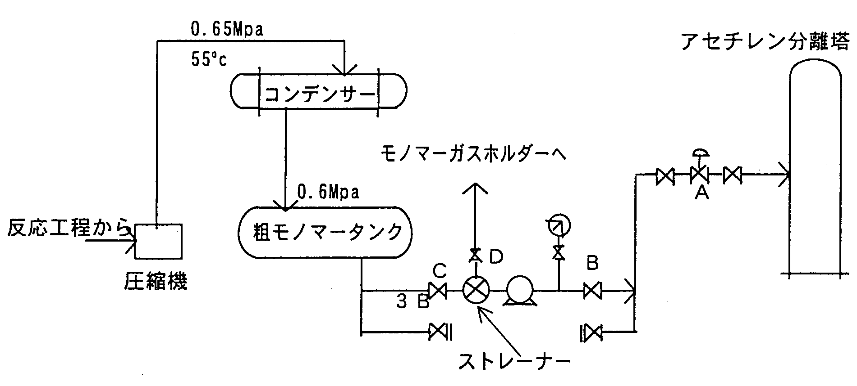

【ハンドル回し使用基準の例】

使用するハンドル回しは､バルブの形式及び寸法に応じ､次の基準を超えて使用してはならない。
ﾊﾝﾄﾞﾙ回し |  | バルブ
ﾀｲﾌﾟ | 標準寸法  A/B/C/D | JIS－10Ｋ |  | ANSi－125 |  | ANSi－150 |  | ANSi－300 |  | ANSi－600
ﾀｲﾌﾟ | 標準寸法  A/B/C/D | 仕切弁 | 球形弁 | 仕切弁 | 球形弁 | 仕切弁 | 球形弁 | 仕切弁 | 球形弁 | 仕切弁 | 球形弁
１号 | 200/40/30/9 | － | － | － | － | － | － | － | － | １／２Ｂ
２号 | 250/50/40/10 | － | － | － | － | － | － | － | － | 3/4B～11/2B
３号 | 300/60/50/13 | ２Ｂ | ２Ｂ | ２Ｂ |  | ２Ｂ | ２Ｂ | ２Ｂ | ２Ｂ | ２Ｂ
４号 | 350/70/55/16 | ３Ｂ  ４Ｂ | ３Ｂ | ３Ｂ  ４Ｂ |  | ３Ｂ  ４Ｂ | ３Ｂ | ３Ｂ  ４Ｂ | ３Ｂ | ３Ｂ
５号 | 500/75/60/19 | ６Ｂ | ４Ｂ | ６Ｂ |  | ６Ｂ | ４Ｂ | ６Ｂ | ４Ｂ | ４Ｂ
６号 | 550/90/70/22 | ８Ｂ  10Ｂ | ６Ｂ  ８Ｂ | ８Ｂ  10Ｂ |  | ８Ｂ  10Ｂ | ６Ｂ  ８Ｂ | ８Ｂ  10Ｂ | ６Ｂ  ８Ｂ | ６Ｂ
７号 | 650/100/80/25 | 12Ｂ | ― | 12Ｂ | ― | 12Ｂ  以上 | ― | 12Ｂ  以上 | ― | ―
特大1 | 860/110/90 |  |  |  |  | 12Ｂ
特大2 | 1080/110/90 |  |  |  |  |  |  | 12Ｂ
標準寸法
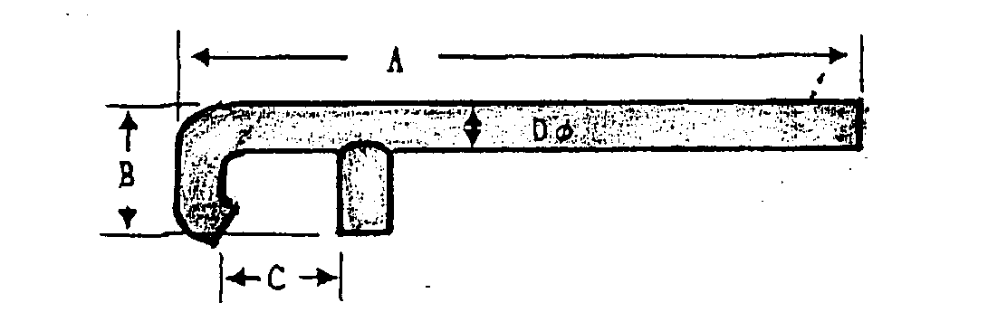

分類 １－16－１
事故名称 | 鋳鉄バルブの損傷
【類似事故】
１）1991.3.14 製油所 重油移送配管からの重油漏洩
人的被害なし、物的被害 8Bバルブ（鋳鉄製）1個破損 重油陸上漏洩 約1KL
[通常運転中]
(1)精製装置から流出する重油を当日8:45に第１工場のタンクから第５工場のタンクに切り替えのため、当該移送配管の使用を開始した。
(2)10:10頃協力会社の工事監督が通りかかり、当該バルブから漏洩しているのを発見し、直ちに出荷係の職長に連絡した。職長は現場確認と共に関係先に通報した。
(3)直ちにランダウン系列を変更すると共に配管系統を最小化するべく関係バルブの閉止を行った。同時に漏洩重油の回収のためバキュームカーの手配、漏洩拡散防止処置（土のう・海上流出防止等）を行った。
(4)漏洩バルブ交換のため当該配管の油抜きを実施し、バルブを交換した。
[原因]
(1)バルブのフランジ部に過大な応力が働き破壊に至った。
要因として以下が考えられる。
イ．サポート間隔が規程(8ｍ)より長く(9.5m)、かつその間に6B枝管2本があり、その荷重がかかり熱応力も加わって配管下面の引っ張り応力が許容応力を超えた。
ロ．バルブフランジがＦＦ（Flat Face 全面座）に対し、配管側フランジがRF(Raised Face 平面座)でボルト締め付け時に曲げモーメントが働いた。
ハ．フランジの片締め、締めすぎによリバルブ本体に無理な力がかかっていた。
(2)バルブ製作不良によるフランジネック部の強度不足。
[対策と事故発生の要因]
(1)鋳鉄製バルブを鋳鋼バルブに変更。
(2)パイプサポート3個所増設。
(3)設計時の検討不足、改造、補修を含め使用材料・強度等安全性を確認する。
(4)工事施工時の技量不足、検収不足。片締め等を発生しない技能教育の実施。
(5)各部門管の連絡不足等。

[破損バルブ周辺の配管状況]

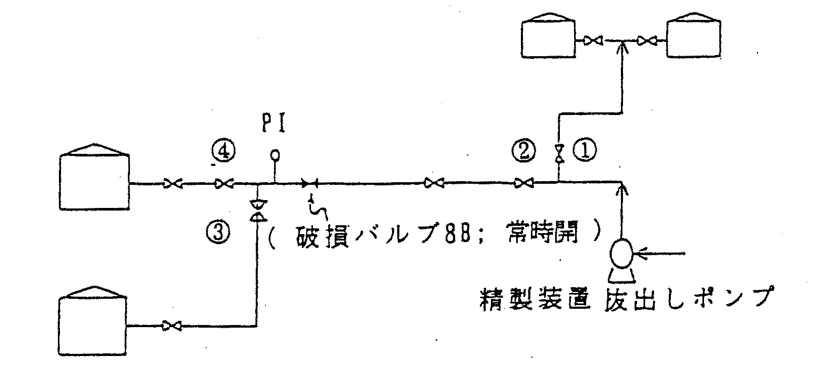

事故発生により、①弁 閉→開 ②弁 開→閉 ③弁 開→閉 ④弁 開→閉

分類 １－16－２
事故名称 | バルブ操作に伴なう事故
【バルブ操作に伴う事故】
１）1983.12 コンビナート事業所 「エアー抜きノズルの折損熱媒油の噴出」
[事故概要・通常運転中]
(1) ポンプ交換に伴う吸入側の圧力測定のため、作業員がストレーナー上部のエアー抜きノズル先端に圧力計を取り付け圧力測定を行った。
(2) 測定後、メガネスパナと両口スパナで圧力計を外しにかかリ、フランジのボルトを4本中3本目を緩めようとした。
(3) そのとき、エアー抜きノズルの付け根部が折損して、約300℃、圧力0.4Mpaの熱媒油が噴出した。熱媒油600Lが飛散したが幸い火災、人災はなかった。
[原因と対策]
(1) エアー抜きノズルがネジ込み接続で、ネジ部の最小肉厚が薄くまた補強もされてなかった。（設計不良）ネジ込みから溶接に、サイズアップ、サポートの実施
(2) 取り外し時に、付け根部にねじりと曲げの応力が集中し、折損した。
（小径配管の操作時の教育、危険予知の実施）
２）1999.4.25 コンビナー事業所 石油化学ポリエチレン製造施設
「バルブ弁座部分破損、液化ガス漏出」 1名負傷
［事故概要・通常運転中］
(1) ポリエチレン製造施設で、作業員がフィードエチレンに溶剤のアセトンを添加するためバルブ操作を行ったところ、バルブのハンドルが緩んでいてそのままでは操作できなかった。
(2) 手元に取っ手を固定する六角レンチがなかったため、手じかにあったパイプレンチをハンドルシャフトに絡めてバルブを操作しようとした。
(3) ハンドル部分に無理な力がかかり、弁座部分が破損し、エチレンと酢酸ビニルモノマー混合液が噴出し、作業員の顔面にかかり凍傷を負った。
［事故原因と対策］
(1) 弁の操作に禁止されているパイプレンチを使用した。
(2) 日常使用する工具が保管場所に備えてなく、整理整頓もされてなかった。
(3) バルブ操作場所が床下でグレーチングを外し無理な姿勢で操作を行った。
(4) バルブ操作場所の改善、工具置場の整理整頓
(5) 作業基準の最徹底、バルブについての再教育、省略行為の禁止。

分類 １－17－１
事故名称 | 硫化水素漏洩事故
発生年月 | 1995.5.20 神奈川県川崎市 | 事故の形態 | 硫化水素ガス噴出
事業所区分 | ｺﾝﾋﾞﾅｰﾄ事業所・石油精製 | 作業形態 | 定期修理中
施設区分 | 危険物製造所 | 被災状況 | 死亡：３名、負傷４２名
装置名・設備名 | 硫黄回収装置 |  | 物損：
【事故の概要】
１）製油所の定期修理が行われていた。当該ｴﾘｱは製油部門から送気されてくる硫化水素ガスを含んだ通常ｱｼｯﾄﾞｶﾞｽと呼ばれるｶﾞｽから硫黄分を回収する設備である。硫黄回収装置も定期修理にはいり、図のように他の回収部門に回収されていた。
２）この部門では２つの工事が予定されていた。１つはＡ弁の内部ﾘｰｸがあるためﾊﾞﾙﾌﾞの交換があり、もう１つはこの部門全体の計器用空気停止作業である。
３）このため当該部門のﾗｲﾝｱｯﾌﾟは図のようにされていた。
４）事故発生の前日にﾊﾞﾙﾌﾞの交換作業が開始されたが､ﾌﾗﾝｼﾞ部のﾎﾞﾙﾄの焼きつきもあり予定されていた日に終了せず､翌日も継続することとなった。
５）事故当日は、予定されていた計器用空気停止作業を行なった。別の担当者は昨日の継続作業のﾊﾞﾙﾌﾞの交換作業を開始し､仕切板（ﾌﾞﾗﾝｸ板）を外しﾊﾞﾙﾌﾞを外そうとずらした。
６）計器用空気停止作業の担当者が当該ｴﾘｱの計器用空気元弁を閉止した。このためﾏﾆｱﾙで閉止されていたＰＩＣＶはｴｱｰﾌｪｰﾗｰｵｰﾌﾟﾝとなり、取り外し中のＡ弁部分から硫化水素ｶﾞｽが噴出した。
７）当該作業者はすぐに避難したが､近くで定期修理の作業をしていた作業員､近くの通行者等多数の被災者を発生した。
【事故原因】
１）工事予定に合致したﾗｲﾝｱｯﾌﾟになっていなかった。ﾊﾞﾙﾌﾞの交換作業は製油部門から要求されていたが､交換実施決定が遅れ製油部門で作成される「ｼｬｯﾄﾀﾞｳﾝ手順書」では､通常の定期修理時のﾗｲﾝｱｯﾌﾟと仕切板挿入位置の手順で準備されていた。
この計画では､本来のﾗｲﾝｱｯﾌﾟは図-2のようになされなければならない。
２）一方､計器用空気元弁閉止に伴うｴﾘｱ内の確認作業が省かれた。通常は､計器用ｴｱｰﾌｪｰﾗｰ対策として対象範囲内の全計器についてﾘｽﾄｱｯﾌﾟされ､安全ｻｲﾄﾞになるよう縁切リ弁の閉止やﾊﾞｯｸｱｯﾌﾟ用の窒素等が準備される。
３）電気工事で言うところの「活線近接作業」と同様に､使用されている配管、機器の中で作業するという認識がなかった。まして有害な硫化水素系の作業を実施するための管理体制がなかった。
【対 策・事故に学ぶ】
１）工事計画と手順書を合致させる。入念な準備作業と確認､承認の体制。
２）工事実施に変更が生じたときの体制・ｼｽﾃﾑを確認しておく。
３）運転員にﾗｲﾝｱｯﾌﾟの要性と自動弁の危険について再教育する。
※ﾗｲﾝｱｯﾌﾟとは､ﾌﾟﾛｾｽの運転や保全作業が安全に実施できるように機器をｽﾀﾝﾊﾞｲにする作業」
４）使用中の機器との区分を明確にする。標識・表示・操作禁止措置等
５）全体の工事量と確認できる人員配置､時間的余裕等の見直し。
仕切板
フレアー
硫黄回収
硫化水素
中和
回収
計器用
空 気
元弁
仕切板
閉
ＰＩＣＶ
閉
交
換
とるべきラインアップ

【事故時のラインアップ】
仕切板
フレアー
硫黄回収
硫化水素
中和
回収

計器用
空 気
元弁
仕切板
開
ＰＩＣＶ
閉
交換
Ａ
弁

【あるべきラインアップ】
仕切板
フレアー
硫黄回収
硫化水素
中和
回収
計器用
空 気
元弁
仕切板
閉
ＰＩＣＶ
閉
交
換
Ａ
弁

分類 １－17－２
事故名称 | 硫化水素による中毒災害
【類似災害・硫化水素による中毒災害】
１）1973.3.26 千葉県 製油所 非定常作業：定期修理に伴う準備作業
(被災状況) 死亡： １名、 負傷 ３名
・定期修理準備作業として､ガス回収装置系内のガス凝縮液分離槽のベントキャップ
取り外し作業を請負業者が行おうとして、社員が確認する前に作業員が誤ってフランジをゆるめたため､硫化水素を含んだガスが噴出し作業員はその場に倒れ､社員が応援に駆けつけたが､保護具をつけていなかったため4m下に転落した。
(1) 工事許可体制を見直す。
(2) 構内作業員教育の見直し。
(3) ガス中毒時の救出体制の教育と訓練の実施。
２）1985.5.17 神奈川県 製油所 非定常作業：定期修理に伴う仕切板挿入作業
(被災状況) 死亡： １名、 負傷 １名
・定期修理準備作業として､フレアーラインとの縁切り仕切り板挿入作業が予定された。
作業を開始し､ボルトを緩めフランジを広げたところフレアーラインとの縁切り弁は閉止されていたがバルブのインナーリークによって、2名が吸引して被災した。
(1) フレアーラインには各種のガスが放出されているので､窒素等によるガス置換作業を実施したあとでも｢バルブは漏れる｣ことを念頭に起き､作業者は保護具を着装する。
(2) 被災場所が高所の足場上であったため、救出に手間取った。緊急救出訓練の強化。
(3) リスク作業評価を行い、リスクが高いと予想された作業は｢作業手順書｣を作成し､作業許可条件(例：立会者を置く､保護具の着装、緊急時の対応、ライフゼムの準備等)
を設定し確実に運用していく。
(4) 構内作業員教育の見直し.
※ 暗渠の腐敗物発生ピットのクリーニング作業等での被災
・汚泥のたまった排水処理場のピット､海水取水口・排出口等の暗渠で閉鎖域､有機物の腐敗・腐臭のあるところでのクリーニング作業等での被災､死亡事故は数多く発生している。また被災者の救出に入った人も被災するケースが極めて多い。
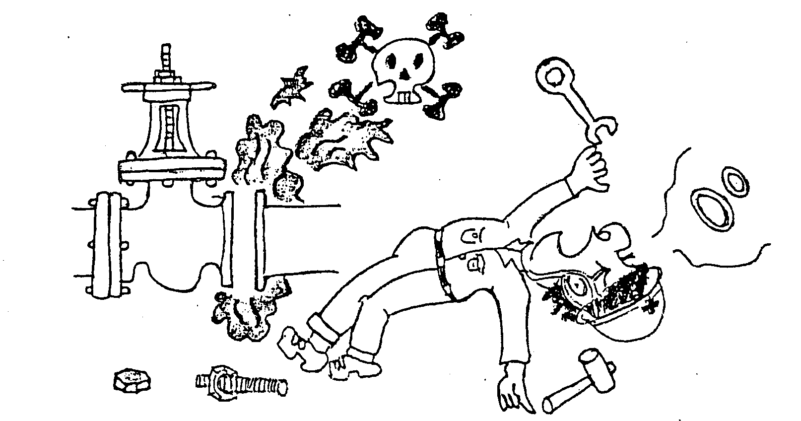

分類 ２－１
事故名称 | 重油海上流出
発生年月 | 1974.12.18岡山県倉敷市 | 事故の形態 | 海洋汚染
事業所区分 | ｺﾝﾋﾞﾅｰﾄ事業所・石油精製 | 作業形態 | タンク受け入れ中
施設区分 | 屋外タンク貯蔵所 | 被災状況 | 死亡： ０名、負傷 ０名
装置名・設備名 | 重油タンク |  | 物損：損害額約515億円
【事故の概要】
１）製油所のﾀﾝｸﾔｰﾄﾞで５万Klのﾄﾞｰﾑﾙｰﾌﾀﾝｸ(使用開始してから７ヶ月､直径52.3M,高さ23.7M,60ｷﾛ級高張力鋼)にＣ重油を受け入れていた。
２）ﾀﾝｸの液位が17Mに達した頃､ﾀﾝｸ底部から油が漏れているのをﾊﾟﾄﾛｰﾙ中の係員が発見し社内通報をした。(36,400Kl)
３）宿直長は当該ﾀﾝｸの油を隣接ﾀﾝｸに移し替えるように指示した。21:05頃係員が連結ﾊﾞﾙﾌﾞを開いたところ､振動音を伴って大量の油が噴出し始めた。
４）宿直長は全装置の緊急停止を指示するとともに、消防署､海上保安部党の関係機関に通報した。
５）しばらくしてﾀﾝｸの昇降階段(19.7M、直立階段)付近の基礎部が陥没し､山砂及び砕石を押し流したため直立階段が転倒して防油堤を破壊させた。このため防油堤は用をなさず､流出した油が排水溝を経て瀬戸内海に拡散していった。
６）流出した重油が高温（90～100℃）であったため冷却水を10時間以上流したこと、隣接ﾀﾝｸとの連結ﾊﾞﾙﾌﾞの閉止に2時間以上かかったことから海上流出量を更に拡大させた。（電動ﾊﾞﾙﾌﾞのｽｲｯﾁが防油堤内にあったため）
流出油 42,888Kl 防油堤内残油 18,000Kl 工場構内残油16,000Kl 海上流出7,500～9,500Kl
【事故原因】
１）すみ肉溶接に欠陥があった。(破壊の発生個所は直立階段が設置されたﾀﾝｸの底部で、最下段の側板とｱﾆｭﾗｰ板のすみ肉溶接部から割れが発生した。)
２）ﾀﾝｸの溶接検査が不十分であった。
３）直立階段の基礎はﾀﾝｸ完成後に単独で設置した、このためﾀﾝｸの不等沈下（ﾀﾝｸの地盤は､ｻﾝﾄﾞﾏｯﾄの上に砕石を敷き詰め､更にその上を山砂で盛土し､圧密するためﾀﾝｸに水を張る方法が採用された）との大幅なずれが生じ､階段付近の不等沈下量は約160mmに達していた。基礎の山砂は集中した雨水が砕石層へと流入する過程で運び去られれるとともに､含水によって強度が低下し支持地盤の局部的破壊となり､更にｱﾆｭﾗｰ板の亀裂を助長した。
【対 策・事故に学ぶ】
１）防油堤の破壊防止（ﾀﾝｸに近接した倒壊の危険がある構築物を設けない）、防油堤の構造。
２）側溝雨水排水管が直接海に放流されていた。またｶﾞｰﾄﾞﾍﾞｰｽﾝの扉が閉止できなかった。
また、桟橋縁石に欠損部分があった等を改善。(二次防油堤の必要性)
３）23:30に展張したｵｲﾙﾌｪﾝｽが翌日破れた。ｵｲﾙﾌｪﾝｽの増強をしなかった。（ｵｲﾙﾌｪﾝｽ保有量の見直し）油回収船が近くになかった。油回収船(おおとり・すま丸)が到着するまで時間を要した。（油回収船の配備数・場所見直し）
４）夜間の防災体制の訓練､また異常気象時(風雨の強い条件であった)を含めた最悪の想定での訓練の必要。
５）土のう・角材等防災資機材の不足（保有量の見直し）
＊この事故は､瀬戸内海の約１／３が汚染されるという空前の大事故となった。
流出油他の損害額約15億円にたいし､沿岸漁民への補償、流出油回収費用及び長期操業停止等の損害額約500億円に及ぶ膨大な損害額となった。
＊本事故を契機として、1975年｢石油コンビナート災害防止法｣が制定された。また､1979年に消防法｣が大幅に改正され、ﾀﾝｸの基礎､本体､防油堤､その他流出防止措置に関する技術基準が詳細に規程され､更に定期開放検査が義務付けられた。
【タンク基礎の陥没及び破壊状況】

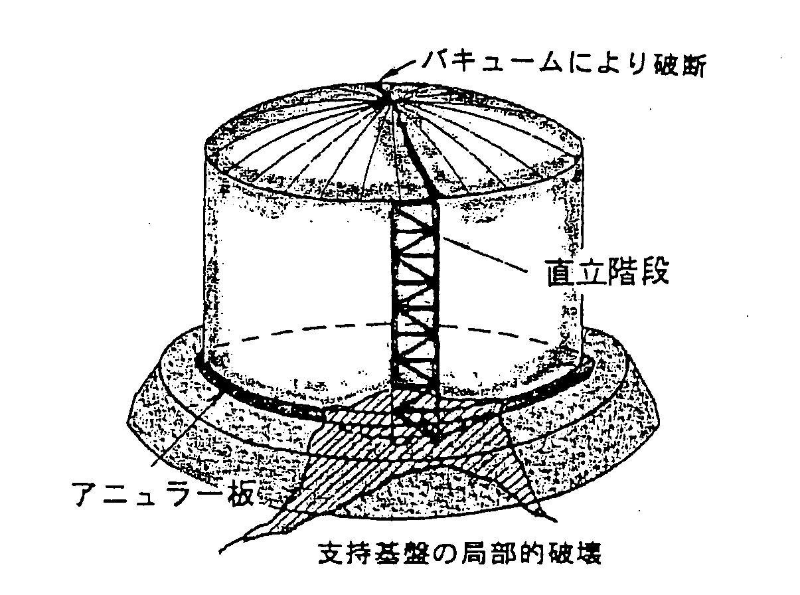

【タンク底板破損による重油流出現場・パイプラインと防油堤を破壊した直立階段】

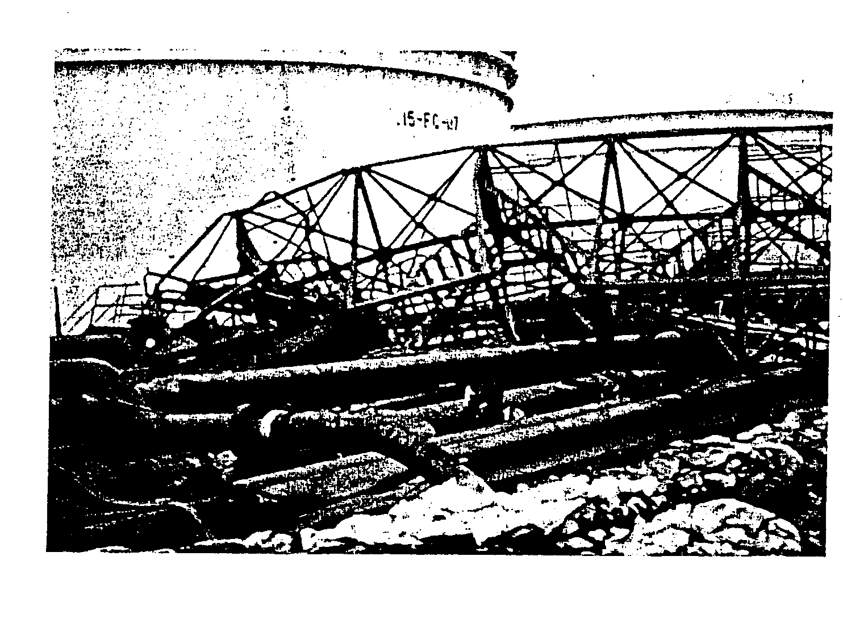

分類 ２－２
事故名称 | 硫化鉄の危険・タンクの爆発
１）1995.4.15 神奈川県川崎市 石油精製 廃水処理設備 廃水タンク
[廃水タンクの爆発] 定期修理中 被災状況 重傷：２名、負傷２名
【事故の概要】
・製油所内の廃水タンク（プロセス廃水）の定期修理するために、タンクの蓋板を開けた
ところ突然爆発し、近くにいた作業員2名が顔や腕などに1ヶ月の火傷を負い、また２
名が軽い火傷を追った。
【事故原因と対策】
・調査の結果、タンクに硫化鉄の錆が発生しており、蓋板を開放したために空気が流入し、プロセス廃水に含まれていた可燃性ガスが爆発範囲に入ったものと考えられる。
・・廃水タンクということで、プロセス排水中に溶存してくる可燃性ガスの危険に対して配慮されていなかった。窒素ガスによる置換作業を行うこと。
・・容器の開放にあたっては、係員が必ず安全を確認した上で、作業者に引き渡す。
２）1991.3.5 神奈川県川崎市 石油精製 モルテンサルファータンク
[モルテンサルファータンクの爆発] 運転中・計器の修理作業 被災状況 重傷：１名
タンクの屋根及び側板破損
【事故の概要】
・液面計の作動不良により、整備を依頼された計装保全員が、フロートゲージ蓋を外し点検作業を開始したところ突然爆発し、タンク屋根が破損し側板も変形した。本人はこの衝撃でタンクから転落し重傷を負った。
【事故原因と対策】
・フロートゲージパイプ内に硫化鉄が存在し、フロートゲージ蓋を外したことにより空気が入り着火した。(タンク内は窒素で微加圧されていたが、フロートゲージパイプ内にはモルテンサルファーから発散した可燃性ガスが滞留していたと考えられ、蓋が開放されたことにより爆発混合気が生成された。)
・窒素シールの封入ノズル先を変更し、空間部を完全にシールできるよう改造した。
３）1992.10.15 神奈川県川崎市 石油精製 アスファルトタンク
[アスファルトタンク火災] 開放検査中
【事故の概要】
・開放検査のためマンホールが開放されたが、これにより空気がタンク内に流入しマンホール部に生成されていた硫化鉄が発火し、タンク内に落下していった。タンク内に残っていたアスファルトの上に落ち火災が発生した。
【事故対策】
・硫化鉄の生成を抑えるようマンホール部等の保温施行による結露の防止対策の実施。
・アスファルト処理方法を変更し開放時に可燃物がミニマムとなるようにした。

分類 ３－１
事故名称 | ｹﾐｶﾙﾀﾝｶｰ荷役中船舶の電荷集積による発火・爆発・火災
発生年月 | 1985.12.17岡山県倉敷市 | 事故の形態 | 爆発火災
事業所区分 | ｺﾝﾋﾞﾅｰﾄ事業所・石油精製 | 作業形態 | 船舶荷役中
施設区分 | 移送取扱所 | 被災状況 | 死亡： 名、負傷 名
装置名・設備名 | ｹﾐｶﾙﾀﾝｶｰ |  | 物損：炉北側炉壁倒壊
【事故の概要】
１）当該船舶はｹﾐｶﾙﾀﾝｶｰであり､ﾍﾞﾝｾﾞﾝ1,000tonを積み込むために､08:45頃桟橋に着桟し、09:09頃より積み込みを開始した。
２）船は､４つの船倉(左右あわせて８つ)を持ち､第２、３船倉への積み込みが終了し、第１船倉への積み込み中、11:35頃突然爆発炎上した。
３）更に桟橋側の防舷材へも燃え移った。
４）直ちに荷役作業員が当該船のもやい綱を切断し､付近のﾀｸﾞﾎﾞｰﾄにより､曳航､離桟させた。陸側では自衛消防隊及び公設消防隊が出動し消火作業を実施し、海上では､海上保安部の指揮のもと消防艇等により消火作業を行った。
【事故原因】
１）当該船の船倉ﾚﾍﾞﾙ計のﾌﾛｰﾄ部には､騒音防止措置として､ｶﾞｲﾄﾞﾊﾟｲﾌﾟとの接触部にﾃﾌﾛﾝﾘﾝｸﾞが装着されていた。このため、ﾌﾛｰﾄが船体と絶縁状態となり、ﾍﾞﾝｾﾞﾝの積み込みによる流動帯電で電荷がﾌﾛｰﾄに集積した。ある時点で、ﾌﾛｰﾄとｶﾞｲﾄﾞﾊﾟｲﾌﾟとの間でｽﾊﾟｰｸが発生し、船倉空間部のﾍﾞﾝｾﾞﾝ蒸気に引火し､爆発火災にいたった。
【対 策・事故に学ぶ】
１）ﾀﾝｶｰ等の船倉内に存在する絶縁された導体の危険性、開放荷役時の静電気の発生について再確認した。
２）ﾚﾍﾞﾙ計のﾌﾛｰﾄがｶﾞｲﾄﾞﾊﾟｲﾌﾟ等の船体と絶縁された船舶は荷役禁止とした。
３）船舶の入港に際しては、あらかじめ船舶図面、船倉内確認を行い異常な突起物等がないことを点検することとした。
４）以上を[静電気災害防止標準][作業安全標準]に盛り込んだ。
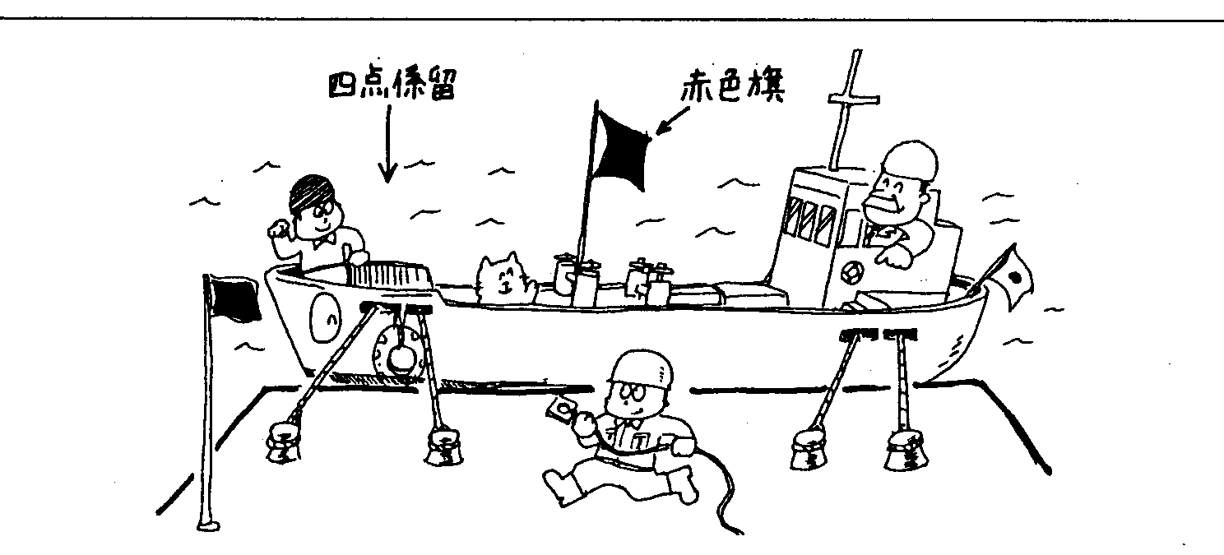

分類 ３－２
事故名称 | 荷役中のタンカーの爆発火災事故
【類似災害】
１）1981.1.6 神奈川県川崎市 製油所
[荷役中の小型ﾀﾝｶｰの爆発火災] 被害： 死者 ３名、小型ﾀﾝｶｰ破壊､桟橋設備破損
・07:00頃小型ﾀﾝｶｰ(通常ﾊﾞｰｼﾞと呼ばれる湾内専用の小型ﾀﾝｶｰ)が着桟。船長と安全点検
を実施し、荷役が開始された。
・08:00頃荷役中に突然爆発火災が発生した。船員３名は爆発時に吹き飛ばされた。
・爆発により破壊された船の上部甲板が飛散し、桟橋設備を破損した。
(原因)事故の詳細調査と帯電実験により｢海難審判｣で以下の通り結論付けられた。
(1)荷役中に船員の１人が甲板上にあった水洗用ｺﾞﾑﾎｰｽを移動するため甲板上を引きずって運んだ。これにより、摩擦によって生じた静電気が人体に帯電した。
(2)一方、荷役中の船倉内液面監視のために設けられている､ﾋﾟｰﾌﾟﾎｰﾙ（覗き窓）の蓋がきちんとｾｯﾄされておらず､いわゆる空かし蓋の状態となっていた。このため荷役中の船倉内で発生したｶﾞｿﾘﾝﾍﾞｰﾊﾟｰが船首のﾍﾞﾝﾄﾉｽﾞﾙから放出されるところが､ﾋﾟｰﾌﾟﾎｰﾙから漏れ出し､当日の気象条件(無風に近かった)のなかで､甲板上に滞留し爆発混合気を形成していた。
(3)人体帯電をしていた船員と可燃性蒸気が接触して爆発火災が起きた。
(対策)
(1) 空かし蓋の禁止。
(2) 荷役中の不安全行動の禁止。船舶ﾊﾟﾄﾛｰﾙの強化。
(3) 船倉内突起物の確認と各船舶の初速制限登録。
(4) ｢船舶荷役安全基準書｣改定荷役前安全点検の強化、関係者の再教育の実施。
(5) 静電気の発生防止と除去(除電棒・アース・安全靴・衣類等)対策の実施。
(6) ｢船舶荷役安全基準書｣の改訂
２）1974.12.11 神奈川県横浜市 製油所
[荷役中のﾀﾝｶｰ爆発火災] 被災状況：死亡 ２人 負傷 ６人
・ｼﾞｪｯﾄ燃料を積み込み中のﾀﾝｶｰで爆発火災蛾発生した。
・原因は､以下の調査から静電気による着火と考えられている。
(1) ﾀﾝｸ内面はｴﾎﾟｷｼ塗装が施行されていた。
(2) 積込みﾌｨﾙﾀｰのﾒｯｼｭが細かく帯電量は大きい。
(3) 積込み流速が大きいため電荷発生量が大きい。
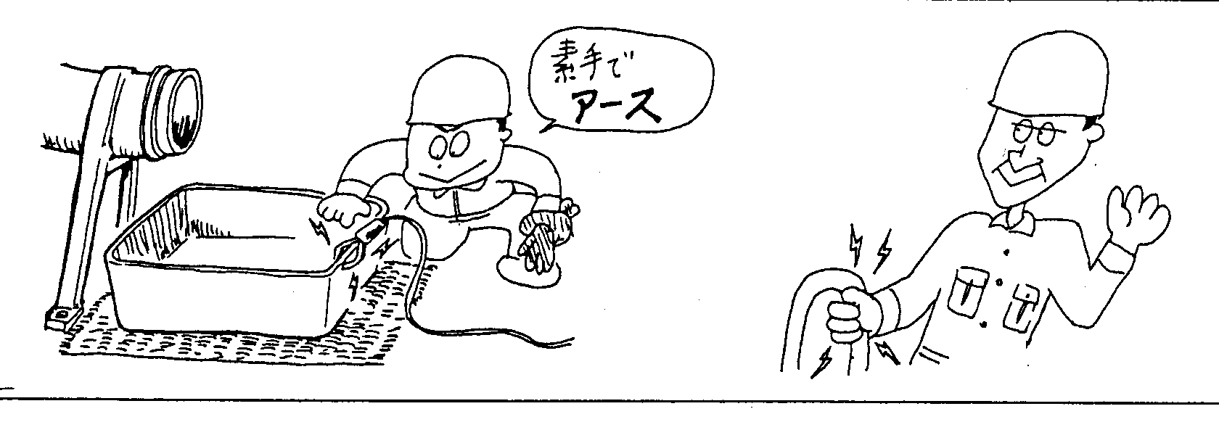

分類 ４－１
事故名称 | 流動接触分解装置の膨張タービンの破損による火災
発生年月 | 1994.2.25 神奈川県川崎市 | 事故の形態 | タービンの破壊飛散火災
事業所区分 | 石油精製 | 作業形態 | 通常運転中（修理中）
施設区分 | コンビナート事業所 | 被災状況 | 死亡： ０名、 負傷０名
装置名・設備名 | 流動接触分解装置  膨張タービンの破損 | 物損：タービンの破壊による飛散物が近隣事業所にも被害を与えた
【事故の概要】
１）ﾌﾟﾛｾｽﾌﾛｰは図のようで、流動接触分解装置（FCC）から発生するガスの排圧力を利用し、膨張タービンを用いて自家発電を実施していた。
２）数日前から、発電量とサイクルにおかしな現象（ガス供給バルブのステッキングによると思われる波形異常）が発生してきた。
３）対策会議を開き、バルブメーカーにも電話で対応を確認し、社内計装担当者で修理に入った。調整弁を手動に切り替え一定負荷で運転は継続した。
４）調整弁の修理を完了し、手動から自動に切り替えたところ、調整弁の開度が25%から一挙に75%に開き、ガスタービンの回転数が急上昇し、オーバースピード限界を超えたがトリップは作動せず、ガスタービンの動翼が破損し、こなごなになりながら各所に飛散した。
５）破片が近くのパイプラックを直撃し多くの配管を切断し、火災が発生した。
６）膨張タービンの破壊と同時に同社の他の地区にある自家発電設備（スチーム、ガスタービン）も周波数変動、電圧降下で引きずられ全工場が停電となった。
【事故原因】
１）膨張タービン入り口の調整弁の開度計が特殊な構造（開度信号発信機がバリコンタイプで、面積によって開度が決定される）になっていたため、修理完了時の設定が、25%としたつもりが、実際は75%設定となっていた。
２）プロセスとしてガスの排圧力は膨張タービンと同軸でエネルギー回収されるエアーコンプレッサーにも使われるようになっていたが、このときはエアーコンプレッサーは修理のため膨張タービンと軸が外されていた。このため余りにも急激な回転数の上昇によってオーバースピード機構が働かずに一挙に破壊に至ったと考えられる。

【対 策・事故に学ぶ】
１）調整弁の開度計が特殊な構造であることを認知せず、通常の調節弁と同様な、リニアな動きをすると考えた。（認知確認のミス）
２）設備を止めたくないという考えが対策会議出席者にあった。運転サイドの基本である［おかしかったら止める］という安全原則が守れなかった。
２）このため調節弁上流でガスの排圧エネルギーを回収できるCOボイラーへの切り替えを実施しなかった。
３）自動弁１個での縁切りや調整の危険に対する教育はされているが、生かされない事業所の保安管理体制に問題指摘。

分類 ５―１－１ | 腐食性物質残渣滞留による配管腐食穿孔漏洩
事故名称 | タンクヤード移送配管腐食穿孔ナフサ漏洩
発生年月 | 2000.6.16 千葉県 | 事故の形態 |  | 腐食性物質残渣滞留による腐食
事業所区分 | コンビ・石油精製 | 作業形態 |  | 通常移送作業中
施設区分 | タンクヤード | 被災状況 |  | 人的災害なし、物損のみ
装置名・設備名 | 移送配管 | 関連法 |  | 石災法･消防法
【事故の概要】
１）製油所のタンクヤード沿いを歩いていた従業員が、移送地上配管からナフサが漏洩しているのを発見した。直ちに関係者に連絡するとともに、関係機関に連絡した。
２）漏洩個所の応急措置としてゴムバンド巻を実施、漏洩油は柄杓ですくい取りペール管に回収した。
３）漏洩個所はタンク間を連絡している移送地上配管で、約1m立ち上がった場所から約170mm手前の配管底部が腐食によってФ2mmの穴があき漏洩したもの。
【事故原因】
１）当該配管は、常温、常圧の間欠運転で使用され、管内の平均流速は0.6ｍ/ｓと遅く、主流体のナフサは加水分解した塩化水素や硫化水素がスケールとともに滞留し腐食を促進したものと考えられる。
【対 策・事故に学ぶ】
１）腐食性物質残渣滞留が考えられる配管の定期肉厚検査の実施。
２）定期的なクリーンナフサによるタンク間シフトを行い残渣が滞留しないようにする。
分類 ５-１－２ | 腐食性物質残渣滞留による配管腐食穿孔漏洩
事故名称 | 塔底油ｵｰﾊﾞｰﾌﾗッｼｭ配管火災 |  | 事故の形態 |  | 漏洩･火災
発生年月 | 2000.2.16 神奈川県 |  | 作業形態 |  | 通常運転中
施設区分 | コンビ・製油所 |  | 被災状況
装置名・設備名 | 常圧蒸留塔ボトム配管 |  | 関連法 |  | 石災法･消防法
【事故の概要】
１）常圧蒸留装置の通常運転中、現場を巡回していた係員が蒸留塔付近より火災が発生しているのを発見し、直ちに計器室に連絡し装置の緊急停止を行うとともに消防に通報した。
２）事故発生個所は常圧蒸留装置の下部に取付られた塔底油のｵｰﾊﾞｰﾌﾗッｼｭ配管水平部である。
３）硫化水素による腐食により配管内部の真横から上側にかけて３箇所開口し、保温材と配管の隙間をとおり漏洩し自然発火したもの。
【事故原因と対策】
１）液の流速が遅いため、液に同伴されたスラッジが配管底部に堆積し、分離した気体に含まれる硫化水素による腐食と液流による（エロージョン）減肉によって開口したもの。
２）腐食性物質残渣滞留が考えられる配管の定期肉厚検査の実施。保温配管減肉調査。
３）定期開放時にクリーニングの実施。
４）配管形状の変更（スロープをつけ残渣が滞留しない構造とする。）

分類 ５－１－３ |  | 埋設配管の内部腐食性堆積物による腐食
事故名称 |  | 埋設配管の腐食による原油流出
発生年月 |  | 1996.8.18 倉敷市水島 | 事故の形態 | 漏油、経年劣化による配管腐食
事業所区分 |  | コンビ･石油精製 | 作業形態 | 貯蔵中
施設区分 |  | タンクヤード | 被災状況 | 人的災害なし
装置名・設備名 |  | 埋設配管の腐食 | 被災状況 | 物損：タンクヤード内汚染
【事故の概要･結果】
１）タンクから常圧蒸留装置へ原油（ｱﾗﾋﾞｱﾝﾗｲﾄ､ｶﾀｰﾙﾏﾘﾝ）を供給する配管（口径22B,厚さ9.5mm材質STPY400)の埋設部（深さ1.5m,長さ15m）で腐食により配管底部に穴があき、原油が約20KL漏洩した。
２）調査の結果、配管内面に最大27mmの堆積物画あり、この部分で腐食し、５個の貫通穴が見つかった。貫穴部はお椀状の形状をしている。腐食率は、埋設部で0.32mm/年、地上部で0.14mm/年である。設置後２９年経過した経年劣化である。
分類 ５－２ | サポート部の外面腐食と内部流体のエロージョンによる配管漏洩
事故名称 | 重質ナフサ移送配管の外面腐食による液流失
発生年月 | 2000.10.26 千葉県 |  | 事故の形態 | 漏油
事業所区分 | コンビ･石油精製 |  | 作業形態 | 輸送中
施設区分 | 常圧蒸留装置 |  | 被災状況 | 人的災害なし
装置名・設備名 | 重質ナフサ冷却器の配管 |  | 関係法 | 石災法･消防法
【事故の概要】
１）製油所の計器室に設置されたガス検知警報器がなったので、係員が現場を確認したところ常圧蒸留装置の重質ナフサ冷却器出口配管から油が漏洩しているのを発見した。
２）漏洩個所は重質ナフサ系配管で地上約5mのラック上にある配管サポート接触部の外面に貫通穴が発生し漏洩したもの。漏洩した周辺の構造は上流側の配管にレジュサーを取り付けた溶接継手から約360mm離れた配管サポートの接触部である。
【腐食の原因】
１）配管サポートの接触部の配管内部に0.3～0.5mmの局部的現肉が発生していた。上流側のレデューサーによる流速変化、気液混相流によるエロージョンがあった。
２）配管サポートの接触部の外面腐食は激しく大きく減肉していた。サポートの幅が広いため雨水が滞留し腐食が加速された。
【対策】埋設管の防食施工例とサポート部の防食施工例
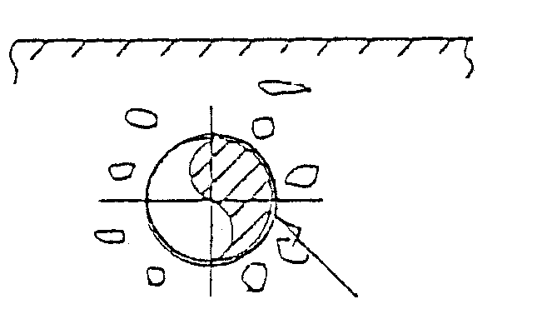
防食テープ
G.L
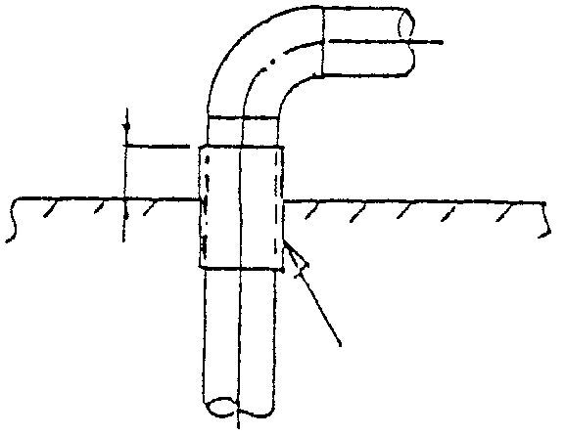
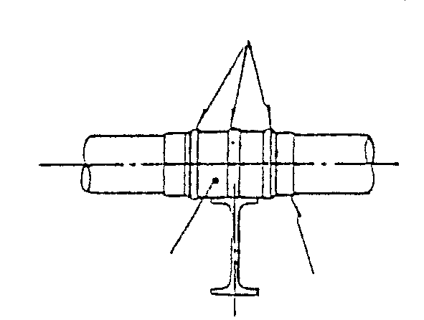
防食テープ
G.L
300
防食テープ
固定用バンド
SUS薄板(0.4t)

（電気防食と防食ﾃｰﾌﾟ施工） （立上り部防食ﾃｰﾌﾟ） （防食ﾃｰﾌﾟとSUS薄板巻）

分類 ５－３－１ | 高温硫化物腐食による経年劣化、配管漏洩火災
事故名称 | 常圧蒸留装置の主蒸留塔～ｽﾄﾘｯﾊﾟｰ間の配管からの漏洩火災
発生年月日 | 1996.10.24 堺市築港新町 |  |  |  |  |  | 事故の形態 |  |  | 配管漏洩火災
事業所区分 | コンビ･石油精製 |  |  |  |  |  | 作業形態 |  |  | 運転中
施設区分 | 常圧蒸留装置 |  |  |  |  |  | 被災状況 |  |  | 人的災害なし
装置名・設備名 | 常圧蒸留装置の関係配管 |  |  |  |  |  | 関係法 |  |  | 石災法･消防法
【事故の概要】
常圧蒸留装置の主蒸留塔とｽﾄﾘｯﾊﾟｰ間の配管（口径6B,厚さ7.1mm,材質STPG38）に腐食によって穴（幅1.5mm,長さ2.0mm）があき、重質経由が漏洩し火災となった。漏洩部の運転条件（温度325℃,圧力0.05Mpa）で重質軽油には約2%の硫黄分が含まれる。
【事故原因】
高温硫化物腐食による長期にわたる腐食減肉からの開口。調査結果から、配管内部に硫化鉄（FeS）のスケールがあり、開口部近傍は全面腐食の様相であった。（設置後約28年経過、腐食速度0.25mm/年）
分類 ５－３－２ | 腐食生成物の堆積による経年劣化腐食穿孔
事故名称 | 移送配管の腐食による原油漏洩
発生年月日 | 1998.5 茨城県鹿島市 |  |  | 事故の形態 |  |  |  | 配管腐食穿孔による原油漏洩
事業所区分 | コンビ･石油精製 |  |  | 作業形態 |  |  |  | 移送中
施設区分 | 原油タンクヤード |  |  | 被災状況 |  |  |  | 人的被害なし
装置名・設備名 | 原油移送配管 |  |  | 関係法 |  |  |  | 石災法･消防法
【事故の概要と原因】
- 製油所でタンカーから受け入れたスロップ原油が泥水分を含むため、いったんタンクで静置水切り後、浮屋根式タンクに移送する。この地上移送配管（口径200A,厚さ5.8mm,材質SGP）が腐食によって直径約45mmの穴があき原油が防油堤内に漏洩した。（腐食速度0.3mm/年）
- 漏洩個所は地上配管が最も低くなった部分の配管底部でスラッジが滞留し原油中に含まれる腐食生成物（硫化水素,ｱﾝﾓﾆｱ,塩素,PH7.5）によって開口したもの。
【経年劣化に対する対策・点検の重要性】
スラッジや腐食性物質滞留による、比較的緩やかな腐食進行、一般腐食(腐食速度0.15mm～0.3mm程度)の事例についていくつかを見てきた。腐食の進行が緩やかな分大きな破壊事故には至ってはいないケースが多い。しかし、発生場所によっては、火災により大きな二次災害に至ることは十分に考えられる為基本的な対策は同質なものとなる。
石油精製装置(オンサイト・オフサイト含め)の多くが建設稼動後、現在がちょうどこの一般腐食による減肉開口の時期に至っていることは、これらの事例が示している。
新たな技術動向として防食設計施工、管理、真剣さ技術の導入が進みつつあるが、既存の設備における１番の検査は、漏洩しやすい部位を知って目視による点検を行う運転員、保全員の目の数の多さによるところが大きい。ＴＰＭ的な目で現場を確実に点検、記録して保安を確保することが大きな社会的使命となっている。

分類 ５－４－１ |  | ティー管部の損傷（事例-１）
事故名称 |  | 灯軽油水添脱硫装置ｽﾄﾘｯﾊﾟｰ塔出口配管漏洩火災
発生年月日 |  | 1976 |  |  | 事故の形態 |  |  |  | 経年劣化漏洩火災
事業所区分 |  | 石油精製 |  |  | 作業形態 |  |  |  | 通常運転中
施設区分 |  | 灯軽油水添脱硫装置 |  |  | 被災状況 |  |  |  | 死亡：
装置名・設備名 |  | ｽﾄﾘｯﾊﾟｰ塔出口配管 |  |  |  |  |  |  | 物損：
【事故の概要】
１）通常運転中、当該配管ティー管上部が穿孔、内部流体が噴出し火災が発生した。
２）当該部は、リアクター出口の冷油(38℃)と塔からのリサイクルの熱油(197℃)が混合し気液混相流が発生し、局所的な渦流が発生し、又、流体の中には、硫化水素（約1％）
を含み腐食と、Ｅ／Ｃ（エロージョン/コロージョン）が合わさって、減肉が進んだと考えられる。開口部は天井でなく、側面であった。
３）開口場所の条件：運転条件（温度197℃，圧力0.6MPa，流体は気液混相）、腐食環境は硫化水素、材料（口径80A,厚さ5.5mm,材質STPG38）、使用年数6.7年、腐食速度
0.82mm/年
４）開口部の減肉状況
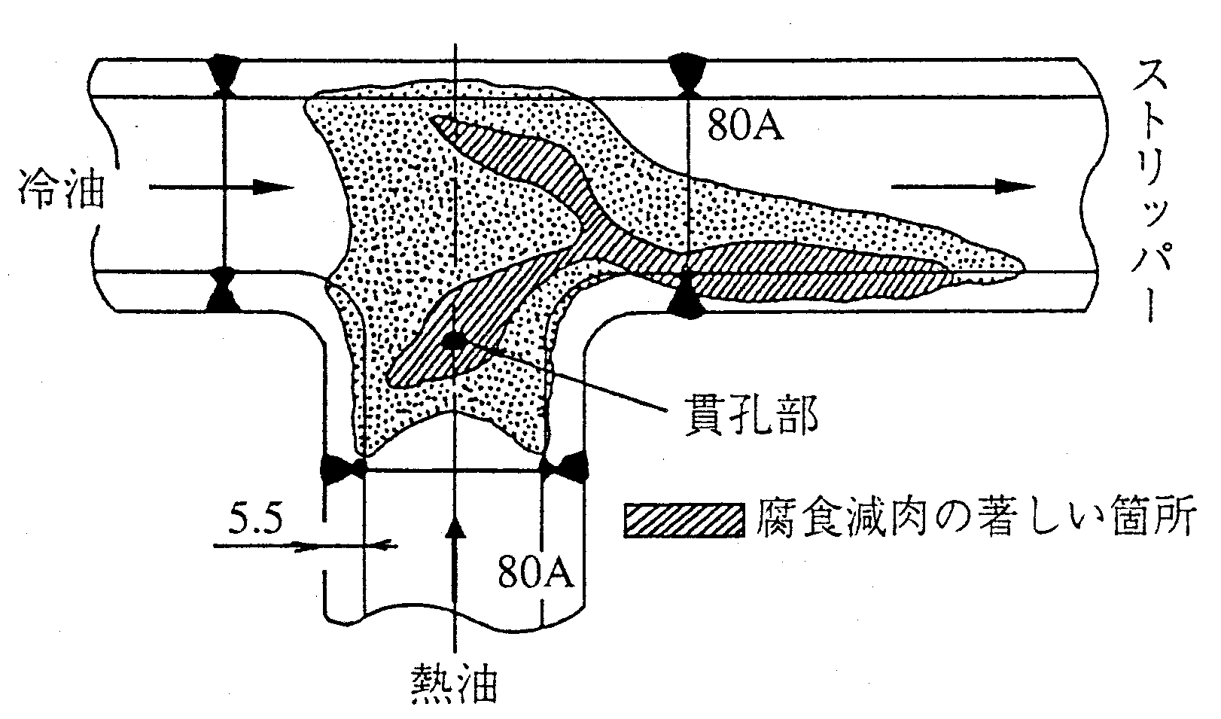

分類 ５－４－２ |  | ティー管デッドエンド部の損傷（事例-２ 分類 １－３記載）
事故名称 |  | 重油水添脱硫装置（アイソマックス装置）火災
発生年月日 |  | 1988.5.22 | 事故の形態 |  |  | 腐食と侵食の相乗による配管開口、火災
１）開口場所の条件:運転条件（温度120℃，圧力9.3MPa，流体は液相）腐食環境は硫化水素、ケミカル水、材料（口径80A,厚さ11.1mm,材質STPT38）、使用年数18年、腐食速度0.82mm/年
２）典型的な配管流路内のデッドエンドで、ここでは、水注入口でもある。
デッドエンド部では、腐食性物質が濃縮・堆積する（コロージョンの危険）と更に気液混相流が管壁に衝突し（エロージョン）、両者の相乗効果で損傷が促進する。
３）構造上、デッドエンド管の設置は避けるべきで、この事故は構造上の欠陥とされている。

分類 ５－４－３ | ティー管デッドエンド部の損傷（事例-３ 分類 １－５記載）
事故名称 | 重油間接脱硫装置水素ガス爆発火災
発生年月 | 1989.3.6 | 事故の形態 | 腐食と侵食の相乗、配管開口漏洩火災
１）開口場所の条件:運転条件（温度44℃，圧力8.7MPa，流体は気液混相）。腐食環境は硫
化水素、水、水硫化アンモニウム。材料（口径150A,厚さ11mm,材質SB42）、使用年数1 4年、腐食速度0.79mm/年。
２）出口配管を、パイプラックに乗せるために、配管の曲がりとともにサポートに乗るよ
う長くした、変則的なティー管・デッドエンド。硫化鉄スケールの滞留とＥ／Ｃの複合。
分類 ５－４－４ | ティー管デッドエンド部の損傷（事例-４）
事故名称 | 重油直接脱硫装置硫化水素吸収塔ﾊﾞｲﾊﾟｽ配管漏洩爆発火災
発生年月 | 2002.4.15 北海道苫小牧 |  |  | 事故の形態 | 配管漏洩爆発火災
事業所区分 | コンビ・石油精製 |  |  | 作業形態 | 通常運転中
施設区分 | 重油直接脱硫装置 |  |  | 被災状況 | 人的災害なし
装置名・設備名 | 硫化水素吸収塔ﾊﾞｲﾊﾟｽ配管 |  |  | 被災状況 | 物損：
【事故の概要】
１）当該装置は1994年に運転を開始した。2000.2に当該プラントの今回の事故発生個所上流のｴｱｰﾌｨﾝｸｰﾗｰにおいて腐食漏洩事故が発生以来、同一プラントでの2回目の火災事故となった。
２）漏洩個所は、水添脱硫に利用された水素の再利用のため硫化水素を回収し、水素をリサイクルする為の硫化水素吸収塔のｽﾀｰﾄｱｯﾌﾟﾊﾞｲﾊﾟｽ配管で発生した。
３）開口部は、反応装置の昇温昇圧時に使用され、系の安定と脱硫重油のフィードインとともに使用停止されるｽﾀｰﾄｱｯﾌﾟﾊﾞｲﾊﾟｽ配管の立上りティー管部(通常運転時は流れのないデッドエンド)フランジ近傍で発生した。
【漏洩部の状況図】
１）フロー及び開口部位置：（Ｉ石油報告）
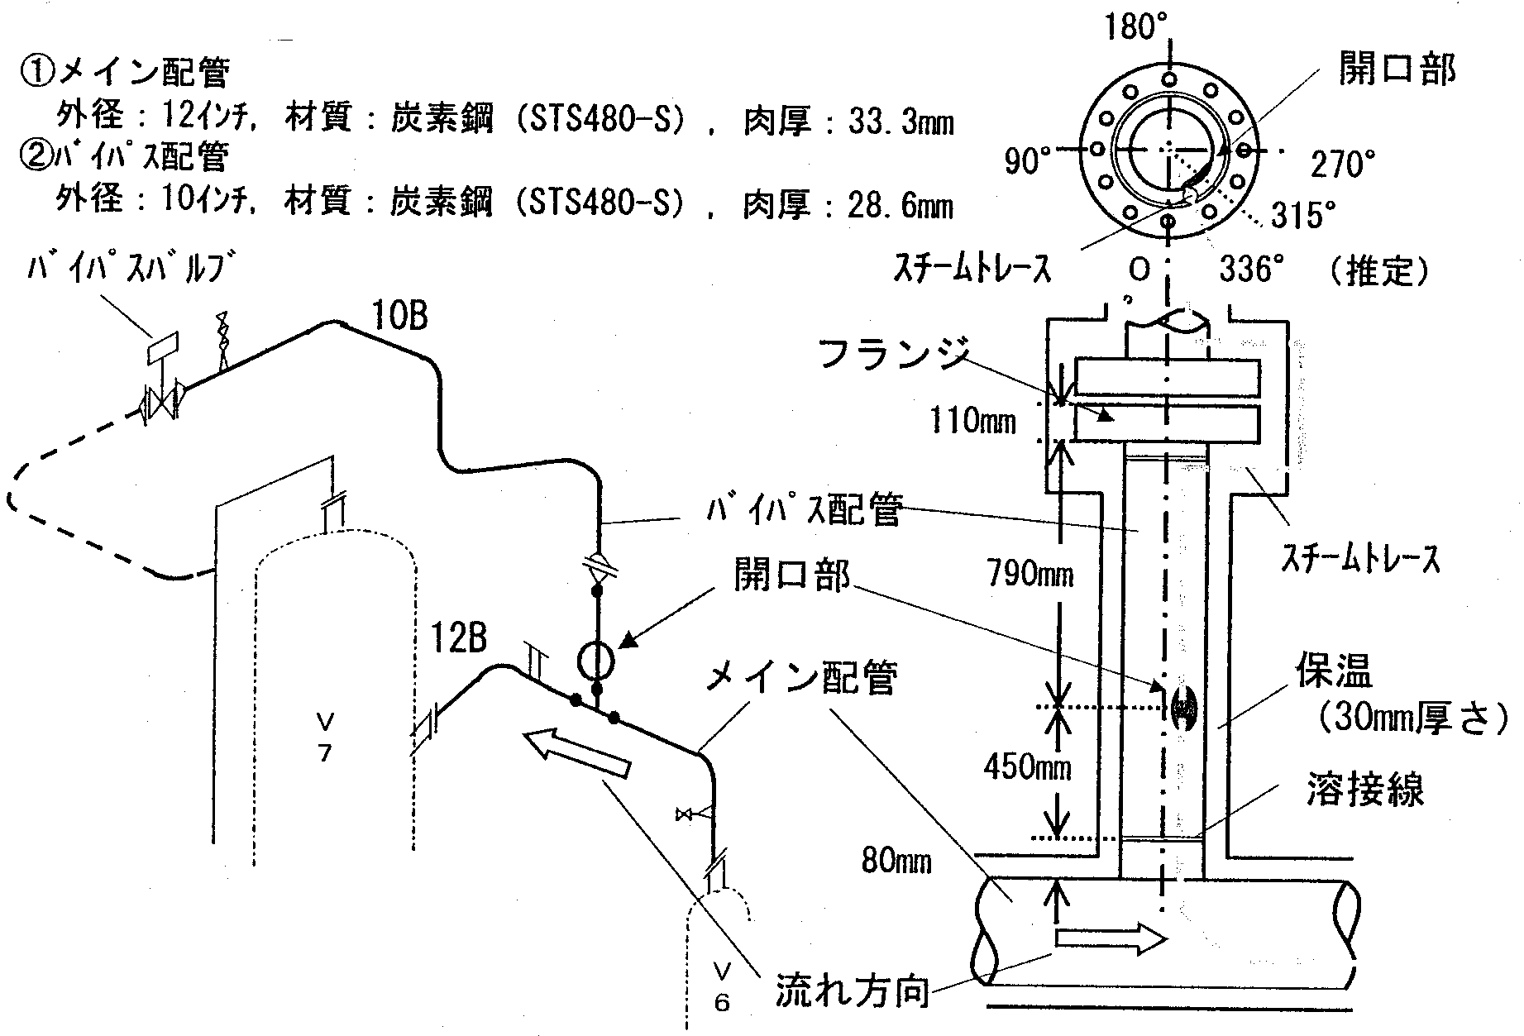

２）開口場所の条件:運転条件（温度43℃，圧力14.7MPa，流速8.6m/s流体は気液混相）腐食環境は硫化水素、水、水硫化ｱﾝﾓﾆｳﾑ､材料（口径10ｲﾝﾁ,厚さ28.6mm,材質STS480-S）、使用年数8年、残肉4.6mm,腐食速度3.00mm/年、
３）開口状況：(苫小牧新聞及びＩ石油報告)
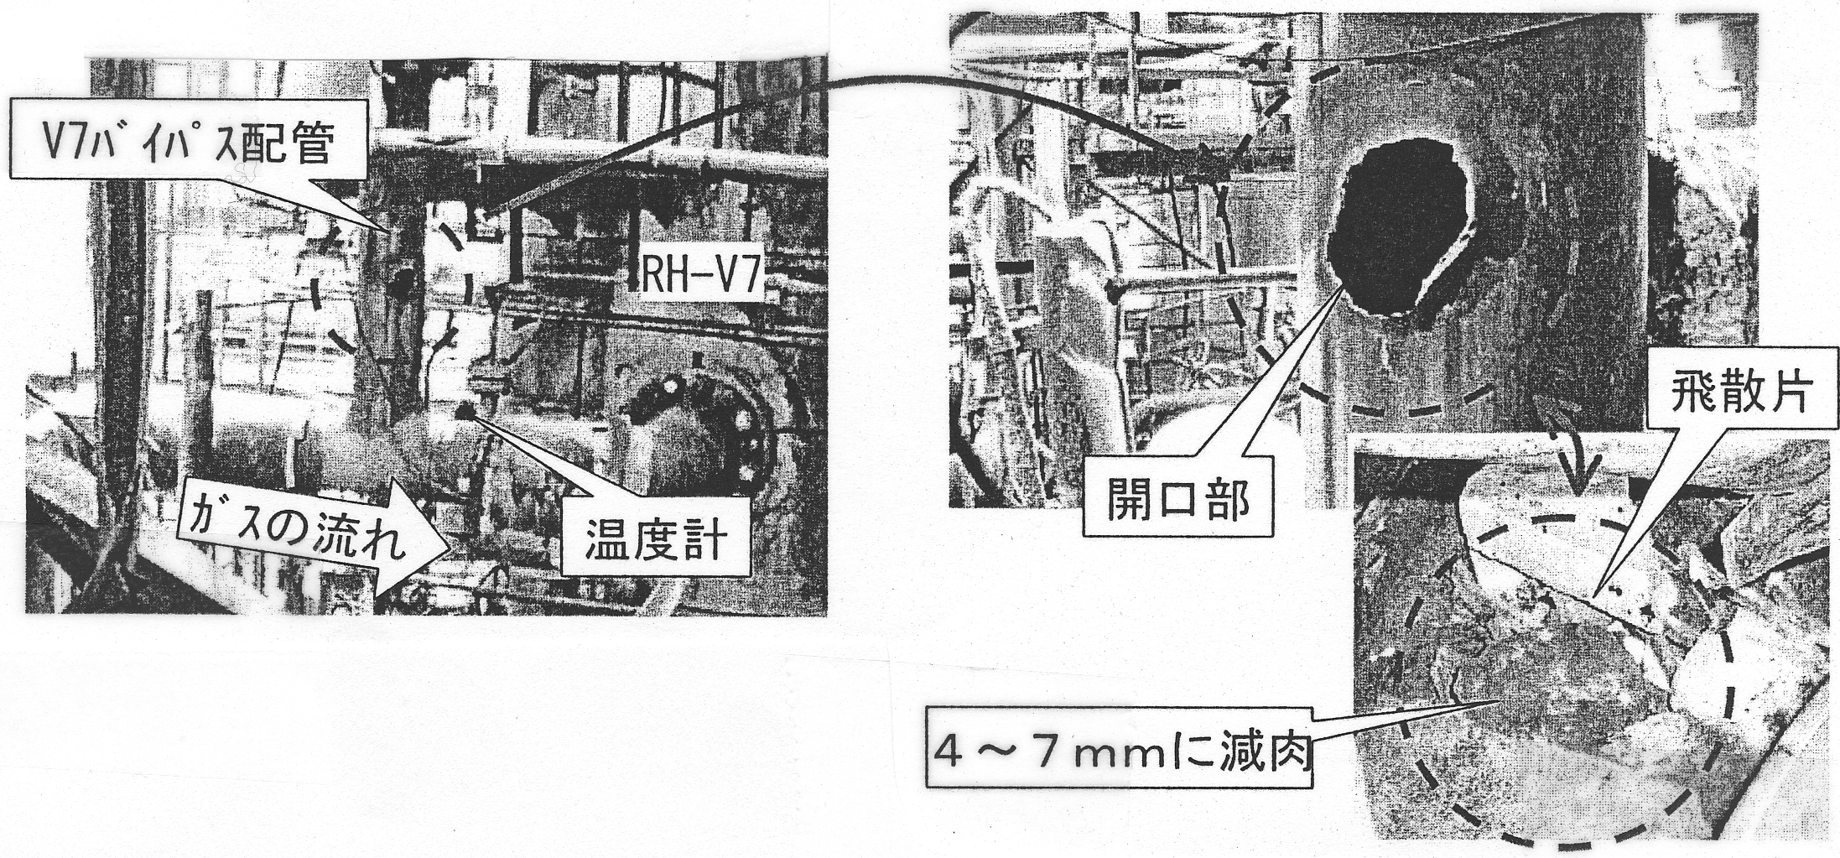

【事故の解析】（Ｉ石油報告）
１）事故原因は、行き止まり配管であるバイパス配管内において、流体に同伴された微量の水分ミストとフランジ部で局部的な冷却により凝縮した微量水分が旋回流の影響で腐食部位周辺の配管壁に付着した。この付着水分に、流体中に含まれる硫化水素及び微量のアンモニアが溶解して水流化アンモニウムを生成、これに旋回流やスチームトレースの影響による局部的な濃度上昇、温度上昇及び乾湿繰り返しの要因が重なり、腐食が進展していった。
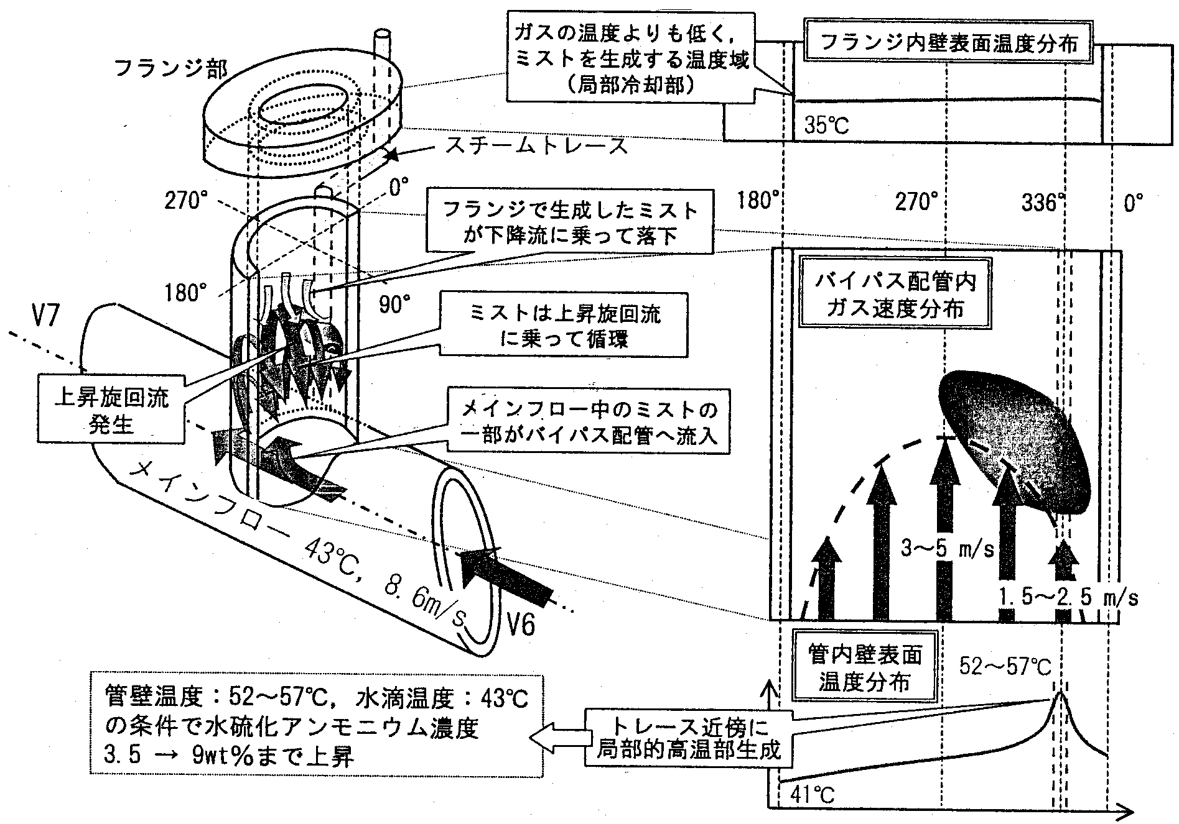

２）対策 バイパス配管の撤去

分類 ５－５ | エルボ部の腐食損傷・事例-１
事故名称 | ナフサ水添脱硫装置熱交換出口配管の穿孔漏洩火災
発生年月 | 1978 | 事故の形態 | 配管の腐食漏洩火災
事業所区分 | 石油精製 | 作業形態 | 通常運転中
施設区分 | ナフサ水添脱硫装置 | 被災状況 | 死亡：
装置名・設備名 | 熱交換出口配管 | 被災状況 | 物損：
【事故の概要】
１）このプロセスでは凝縮器の閉塞対策として、水の注入を行っている。プロセス流体中
には、ナフサと硫化水素(350ppm)、微量のアンモニアが含まれる。
２）水注入口は配管流路内のエルボに設置されており、下流3mのエルボでＥ/Ｃ（エロー
ジョン／コロージョン）の損傷が発生し開口に至った。
３）注入水がプロセス流体中に均一に分散できず、粒上に２相分離した状態で流動し、エ
ルボで乱流となって、Ｅ/Ｃが発生した。
４）流体中の硫化水素とアンモニアと水によって、硫化アンモニアが生成され、極めて高
い腐食速度（4.04mm/年）となっている。
５）当該部条件：圧力2.1MPa温度140℃、流体は混相、腐食環境は硫化水素、材質STPG38
口径250A,厚さ9.3mm、年数2.3年
６）漏洩個所略図
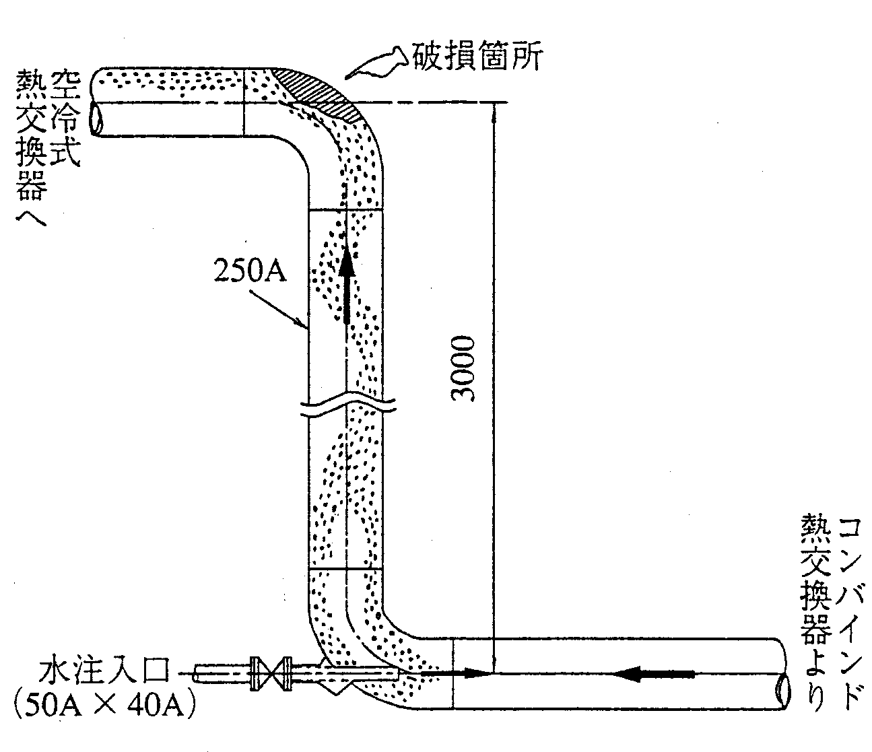

【配管流路内での注入・混合の危険】
石油精製プラントでは、設備の腐食対策や閉塞対策として、プロセス流体中に水、苛性ソーダ、アンモニア水等多くのケミカル類を注入するケースが多い。また、フィードとリサイクルの熱油と冷油の混合等が行われる。
これまでの事例で見られるように、流体中に腐食物質がある場合には、局所的に相乗効果で極めて大きな腐食率となって配管を損傷する。
設計時に流体シミュレーションを行い、材料・構造について十分な考慮をするとともに運転管理上も大きなポイントとなっている。

